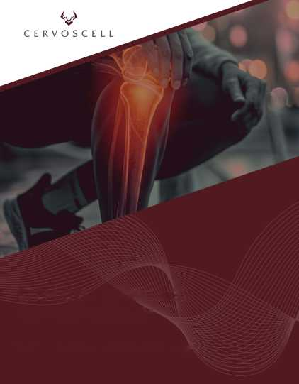

KÖK HÜCRE KIKIRDAK YENİLEME SİSTEMİ̇
Marrow Cellution Teknolojisinin Etkisi

Referans - Katalog No: CER-SUB-1560 Ranfac Kemik iliği Aspirasyon ignesi (Kemik Hasatı)
Referans - Katalog No: CER-SUB-1590 Ranfac Kemik iliği Aspirasyon iğnesi
Cervos Trombosit Ayırıcı (CPS) Referans - Katalog No: CER-PRP-W
Biolevox Heterojen İmplante Edilebilir Jel Biyoaktif Matriks Skafolt 2 ml
ECM-MATRIX-2
REFERANS KODU: CERCELLxl
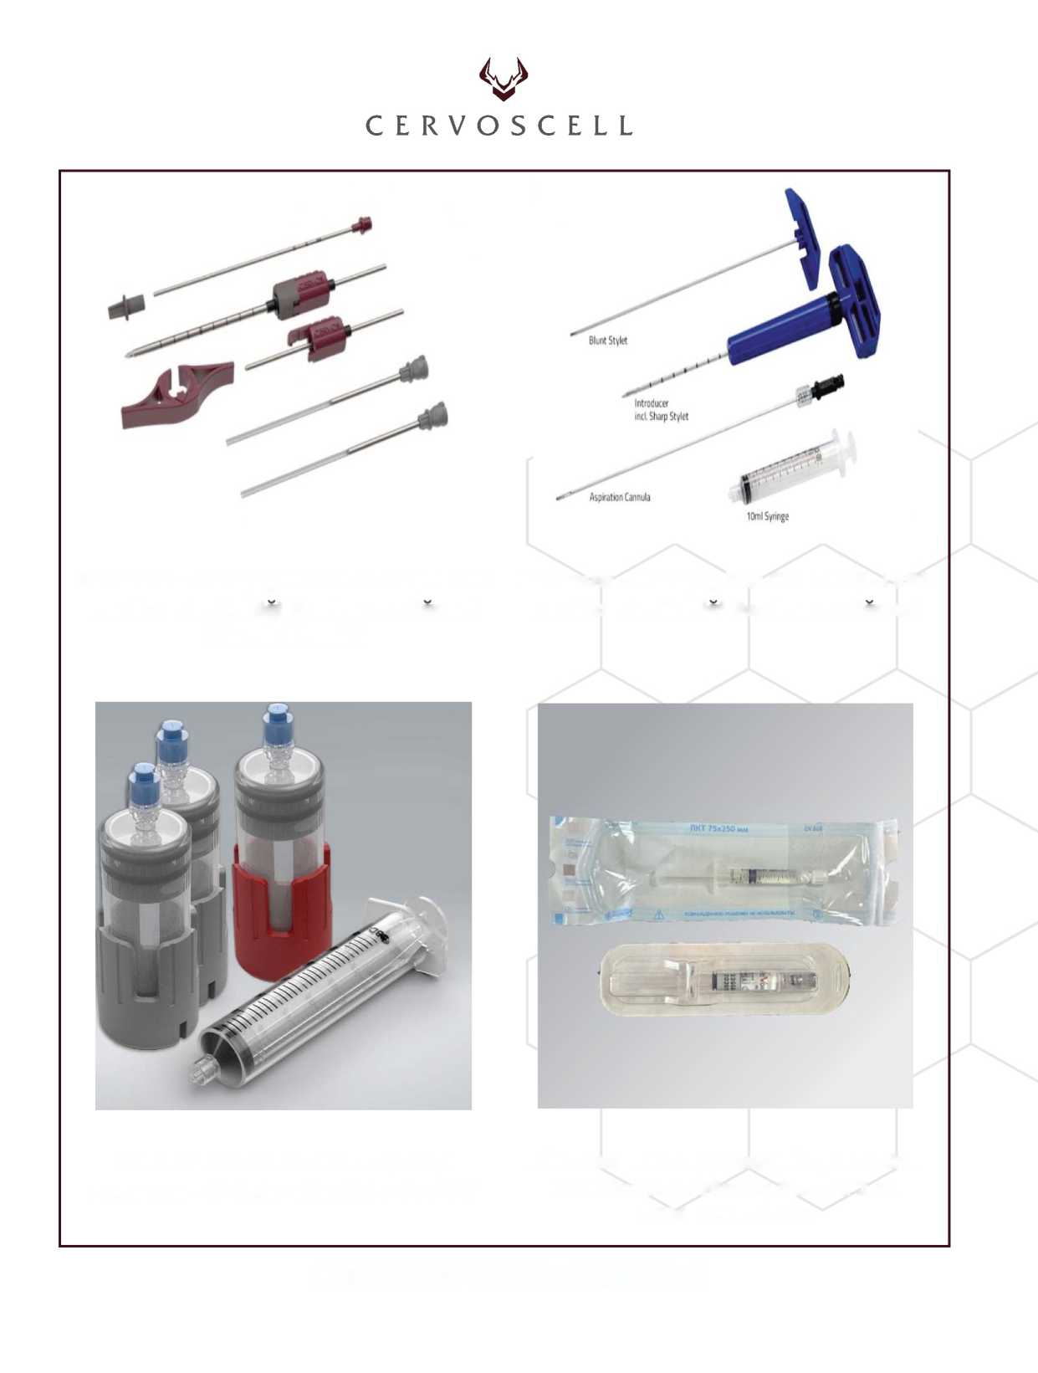

Künt Stilet

İntrodüser,
Keskin Stiletli

Aspirasyon Kanülü

10 ml Şırınga

Kaliteli Kemik İliği Aspirasyonundaki Zorluk
Kemik iliği ve periferik kanın biyolojik özellikleri
Kemik iliği aspiratının hedef biyolojik maddesi olan kemik iliği, trabeküler kemikle çevrili süngerimsi doku içinde bulunur. Vücudumuzda dolaşan periferik kan, kemik iliği aspirasyonunun amaçlanan hedefi değildir, ancak aspirasyon kanülünün oluşturduğu boşluğu doldurur. Bu nedenle aspirasyon işlemi sırasında periferik kan ilik içindeki boşlukları doldurabilir. Bu durum, aspirasyon iğnesinin kemiğe bir yol açarak süngerimsi dokunun kılcal damar ağına zarar vermesi sonucu ortaya çıkan fiziksel bozulma nedeniyle meydana gelir.
Kemik iliği aspirasyonu sırasında birincil amaç, bu süngerimsi dokunun içinden kemik iliği sıvısını (BMA) çıkarmak ve bu yapının dışında bulunan periferik kanı almamaktır. Bunu başarmak için, süngerimsi iliğe doğrudan daha büyük bir emme kuvveti uygulanması ve süngerimsi iliğin dışındaki çevresel sıvıya daha az emme kuvveti uygulanması gerekir.
Hücre içeriği iyileştirilmiş bir kemik iliği örneği elde etmek için, şırınganın emiş gücünün, süngerimsi kemik iliği dokusuyla doğrudan temas
eden iğnenin açıklıklarına odaklanmasını sağlamak çok önemlidir. Aspirasyon işlemi belirli bir alandaki kılcal damar ağını bozarak periferik kanın içeri sızmasına neden olduğunda, aspirasyona etkili bir şekilde devam etmek için iğnenin yeni, rahatsız edilmemiş bir ilik bölgesine taşınması gerekir. (5)
Osteojenik hücre
Osteoklast
Osteosit
Osteoblast
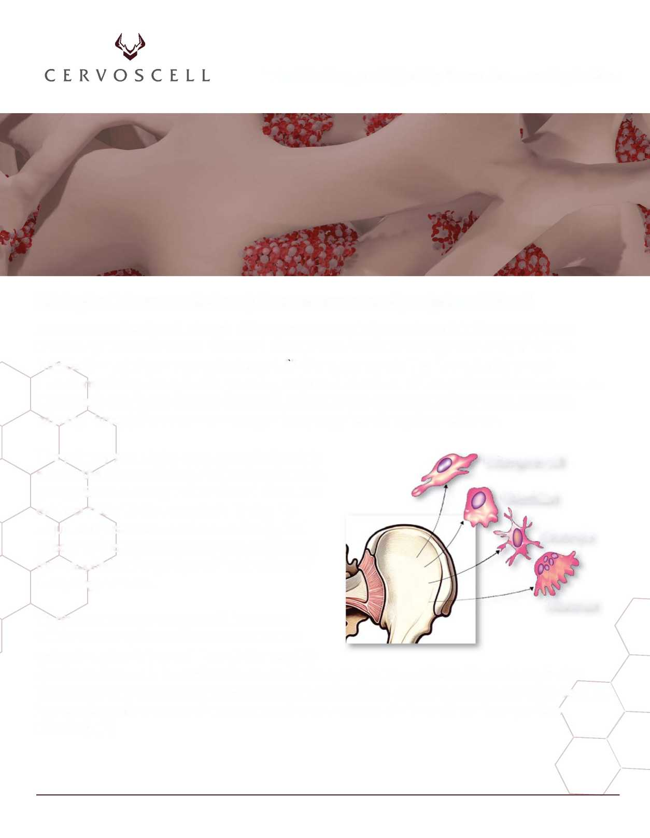

Kaliteli Kemik İliği Aspirasyonundaki Zorluk
Kemik iliği ve periferik kanın fiziksel özellikleri
Benzerliklerine rağmen, periferik kan ve kemik iliği farklı fiziksel özellikler sergiler. Kemik iliğinin süngerimsi substrat içindeki fiziksel konumu ve daha yüksek viskozitesi, onu yoğun süngerimsi dokudan çıkarmak için sıvı akış hareketinin daha büyük bir kesme kuvveti gerektirir. Kemik iliği, periferik kanda bulunmayan benzersiz hücre soylarına sahiptir, toplam hücrelere göre çekirdekli hücrelerin oranı önemli ölçüde daha yüksektir ve özel coğrafi nişler halinde düzenlenmiştir (5,6). Bunlar arasında, sert iç kortikal yüzeyi kaplayan endosteal yüzey, oksijen geriliminin en düşük ve hücrelerin kök benzeri niteliğinin en yüksek olduğu yeri temsil eder. Bu yüksek koruma altındaki bölge, en ilkel, kök hücre benzeri hücreleri barındırır ve periferik kanda nispeten az bulunan kök hücrelerin kemik iliğinde bol miktarda bulunduğunu vurgular (1,2,3,4).
İlik aspirasyonunda mekanik hususlar
Kemik boşluğunun sert yapısı, kanülün yerleştirilmesi nedeniyle inflamasyonun oluşturduğu basıncı hapsedebilir (7). İğne kemiğe daha fazla nüfuz ettikçe, dış kanüle karşı sürtünme giriş noktasındaki kortikal kemik ve medüller boşluk içindeki iltihaplı, şişmiş doku olmak üzere iki ana kaynaktan artar. Bu sürtünme, özellikle kanülün daha derine sokulması durumunda kanülün sıkışması riskini artırır.
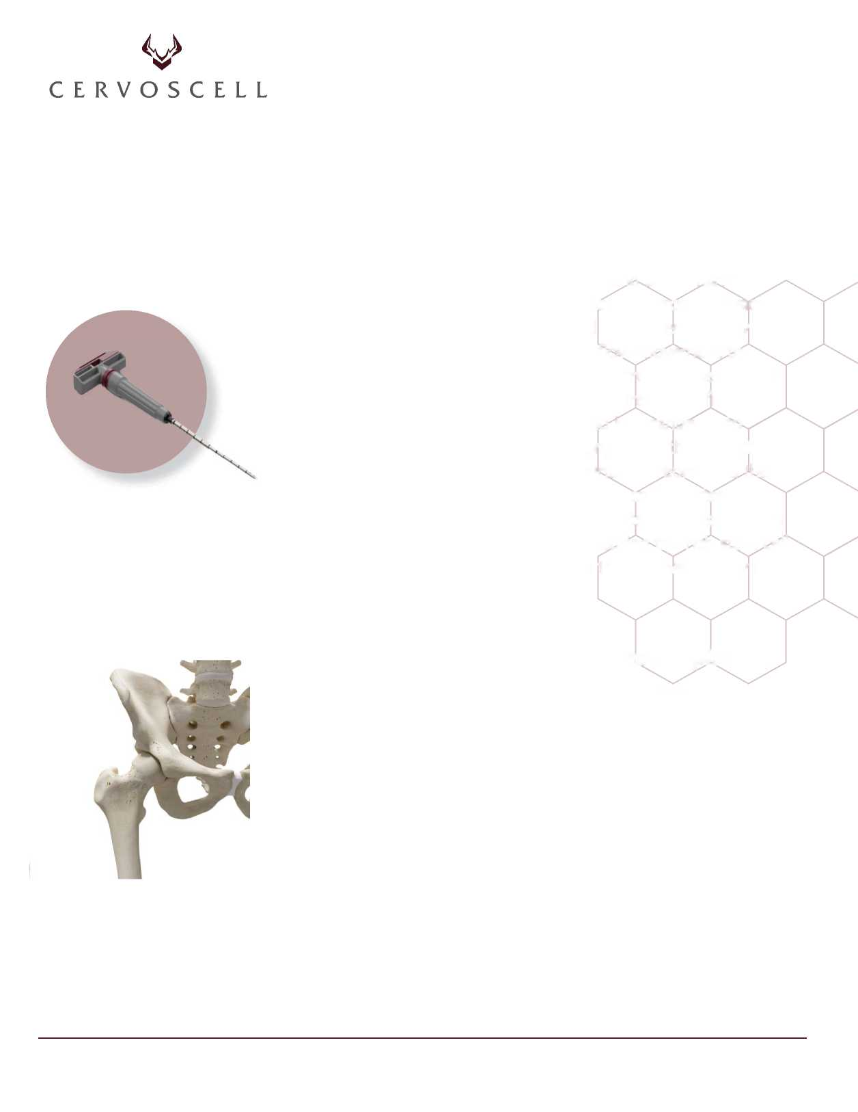

Teknolojinin Mevcut Durumu
Düşük progenitör hücre konsantrasyonu
Geleneksel kemik iliği kanül tasarımı
Geleneksel kemik iliği aspirasyon kanülünün tasarımı, içi boş bir dış kanül ve bunun içine tam olarak oturacak şekilde tasarlanmış keskin bir iç stiletten oluşan iki bileşenli bir sisteme sahiptir. Kanal ve stil, ilgili saplarına sabitlenmiştir. Bu düzenek, bileşenlerin ayrılmasına olanak tanıyarak kanalın sapına entegre edilmiş luer hub'ını ortaya çıkarır.
Uygulamada, kanül ve stileti içeren birleşik iğne, medüller boşluğa erişmek için kortikal kemik
içinden sokulur. Yerleştirildikten sonra, stilet çekilir ve şırınganın kanülün luer hubuna takılması sağlanır. Bu düzenek, kemik iliğinin aspirasyonunu kolaylaştırır.
Geleneksel kemik iliği kanülünün sınırlamaları
Sıkışma Riski: İğne medüller boşluğa ne kadar derine girerse, o kadar fazla sürtünmeyle karşılaşır ve kanülün sıkışması riski artar. Bu nedenle, bu riski azaltmak için genellikle bu iğneleri kemiğe çok derine sokmamak tavsiye edilir.
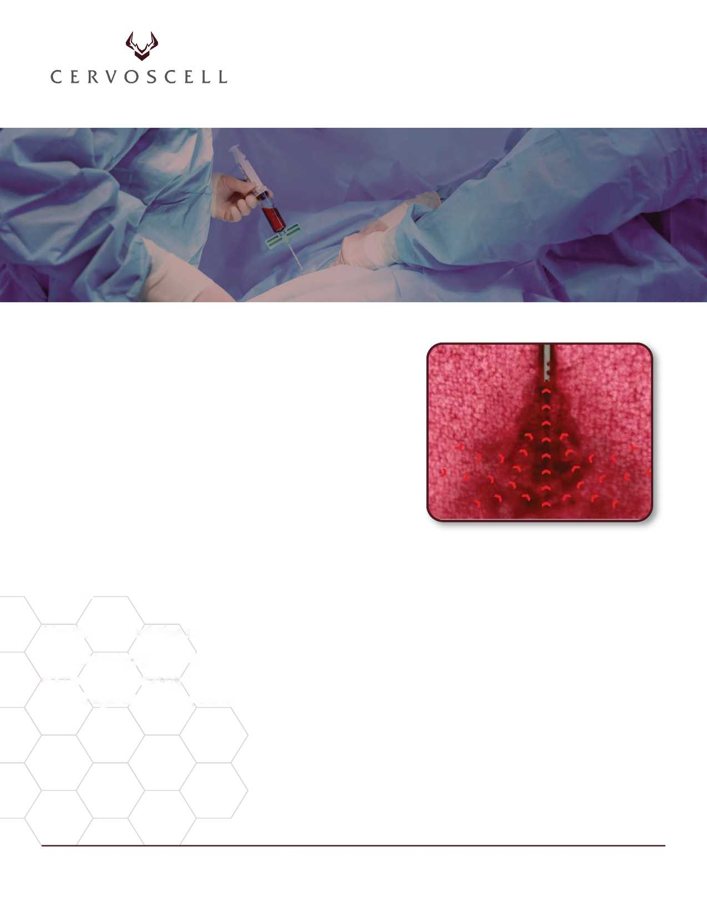

Teknolojinin Mevcut Durumu
Periferik Kan Kontaminasyonu: İlik içindeki her bölgenin sınırlı bir hücre ve doku kapasitesi vardır. Bir bölgedeki mevcut materyal tükendiğinde, periferik kan alanı istila ederek kontaminasyona yol açar. Kanülün takılma riski, farklı ilik bölgelerine erişimi kısıtlar. Geleneksel kanülün yerleştirilmesi ve stiletin çıkarılmasıyla kanülün ucu açılır ve luer ile sıvı iletişimi sağlanır (I -5). Kanülün yan delikleri, stiletin çıkarılmasından sonra açılabilir, ancak luer'e bağlı şırıngadan gelen birincil aspirasyon basıncı, kanülün açık distal ucunu hedefler. Çıkarılan stiletin bıraktığı çukur yakınındaki bu bölge, daha düşük viskozite ve kesme gerilimi ile karakterize edilen periferik kanla dolmaya meyillidir ve süngerimsi yapı içindeki kemik iliğine kıyasla daha kolay akış sağlar. Şırınganın maksimum basınç noktası, açık kanül ucuna yakın, daha yüksek akış kapasitesine sahip periferik kanın bulunduğu bu alanla aynı hizadadır, bu da aspiratta periferik kan kontaminasyonuna yol açar.
İğneyi geri çekerek kanülü yeniden konumlandırmaya çalışmak, oluşturulan kanalın kanülün ana açıklığının yakınında bulunan periferik kanla dolması nedeniyle sorunu daha da kötüleştirir. Stileti yeniden yerleştirip ilerleyerek yeni bölgeleri hedefleme çabaları, protokolü tamamlamak için gereken ek süre nedeniyle bölgede kanama meydana gelmesi ve yerleşmeyi önlemek için sınırlı yerleştirme derinliği nedeniyle sonuçları önemli ölçüde iyileştirmez ve genellikle yeni bölgelerin önceki bölgelere çok yakın kalmasına neden olarak hücre verimini artırmaz. Tek bir noktadan aspirasyon, kemik iliği içinde yeniden konumlandırma veya yeni alanlara ilerleme gibi geleneksel kanül ile çeşitli yaklaşımlar etkisiz olduğu kanıtlanmıştır (4,8,9,10). Sonuç olarak, daha az tercih edilen çözüm, klinik uygulamalar için sıklıkla pratik olmayan bir yöntem olan minimal aspirat hacimlerini çıkarmak için çoklu kortikal ponksiyonlar oluşturmayı içerir.
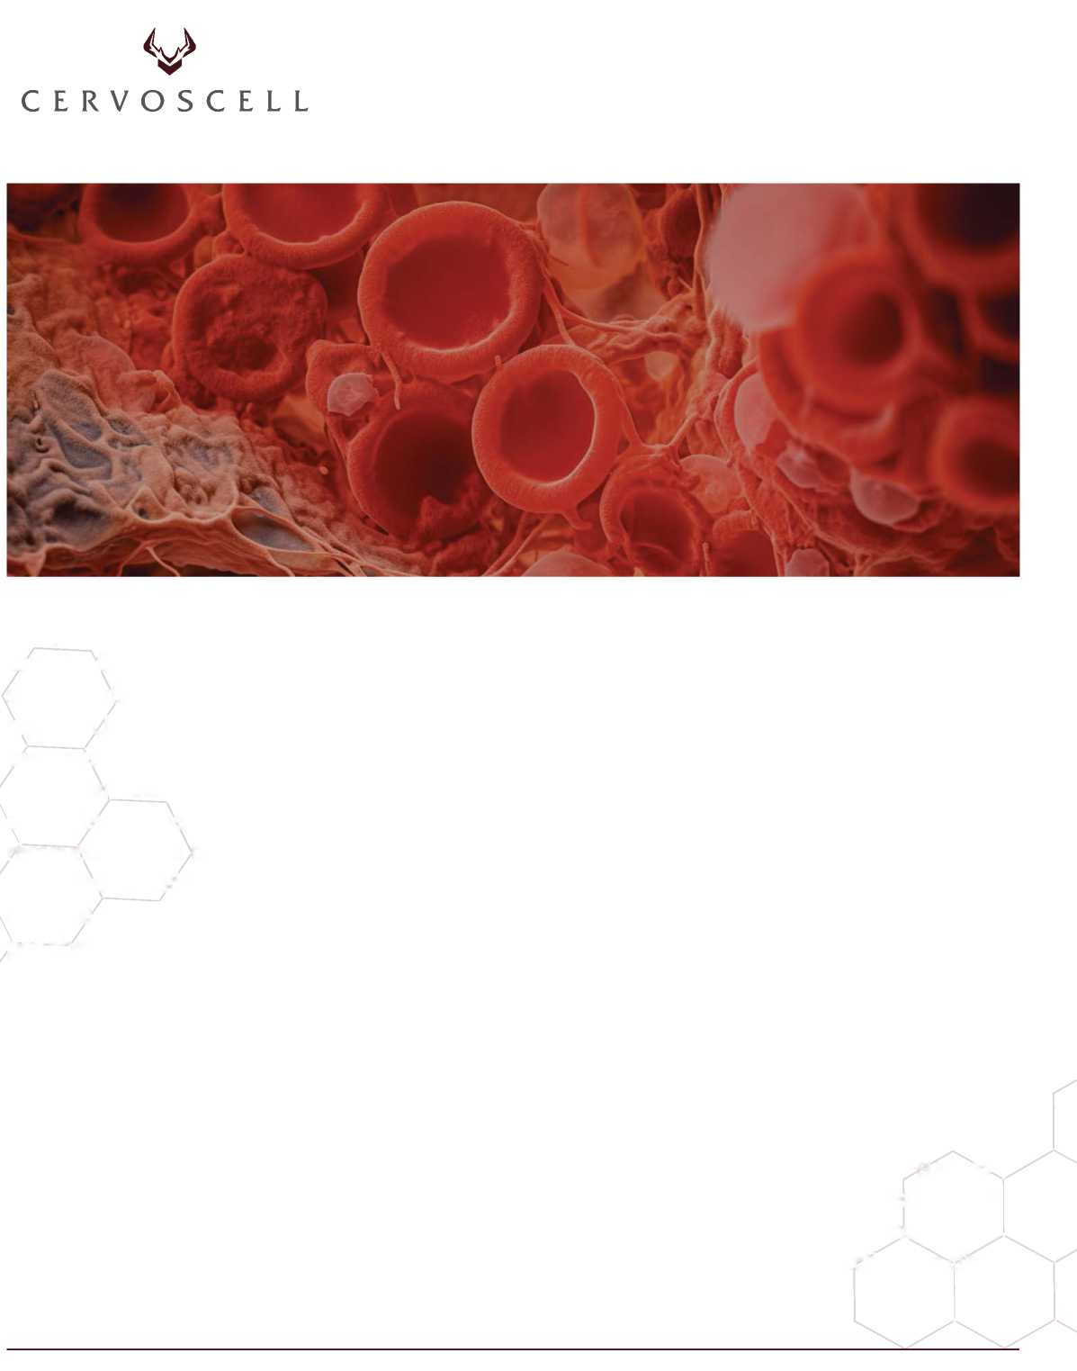

Pratik Bir Çözüm: Marrow Cellution
Marrow Cellution™ Teknolojisi
Marrow Cellution™ teknolojisi, geleneksel kemik iliği aspirasyon tekniklerinin yarattığı zorlukları yenilikçi bir şekilde ele almaktadır. Bu sistem üç temel tasarım özelliği ile öne çıkmaktadır:
I. Künt stilet: Medüller boşluğa ilk girişten sonra, keskin stiletin daha derine girerken boşluktan çıkma riskini önlemek için, geleneksel keskin stiletin yerine künt stilet kullanılır. Bu işlem proksimalden distale doğru yapılır.
2. Mekanik hassasiyet: Eşsiz bir dişli mekanik eleman, kanülün hassas ve kontrollü hareketini kolaylaştırır. Bu değişiklik, kanülün keşfedilmemiş kemik iliği bölgelerine yeniden yerleştirilmesi için çok önemlidir ve aspirasyon için erişilebilir alanların kapsamını etkili bir şekilde genişletir.
3. Özel Aspirasyon Kanülü: Stiletin çıkarılmasından sonra, özel bir aspirasyon kanülü birincil giriş kanülü aracılığıyla koaksiyel olarak yerleştirilir. Bu ikincil kanül, uç lümeni kapatacak ve aspirasyon işlemini yalnızca yan açıklıklardan yönlendirecek şekilde tasarlanmıştır. Bu tasarım, aspirasyonun ağırlıklı olarak kemik iliğinden yapılmasını sağlar ve sıvı akışını kemiğin iç endosteal yüzeyine yönlendirerek periferik kan kontaminasyonunu en aza indirir.
Bu yenilikçi unsurları entegre ederek, Marrow Cellution geleneksel kanülün dezavantajlarını doğrudan ortadan kaldırır ve hasat edilen materyalin kalitesini ve saflığını artıran daha etkili ve verimli bir kemik iliği aspirasyonu yöntemi sunar.
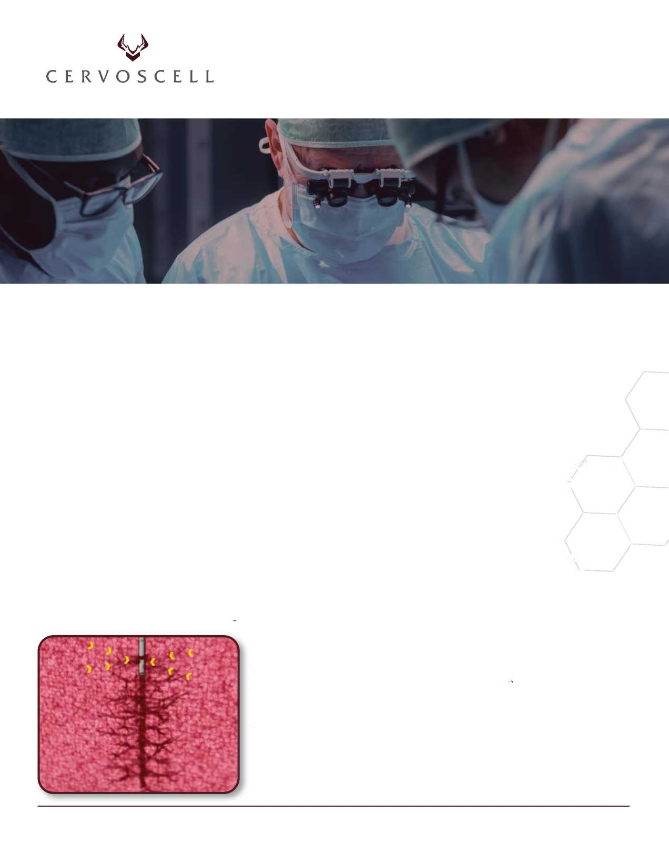

Tedavi (Marrow Cellution İğnesi) | Kontrol (Bio-Cue Ön Santrifüj) | Kontrol (Bio-Cue Son Santrifüj) | Tedavi (Marrow Cellution İğnesi) | Kontrol (Bio-Cue Ön Santrifüj) | Kontrol (Bio-Cue Son Santrifüj)

Veriler
Karşılaştırmalı Kök Hücre İçeriği:
Beş farklı karşılaştırmalı çalışmada, Marrow Cellution aspiratının, geleneksel santrifüj teknikleriyle işlenen aspiratlara göre daha yüksek konsantrasyonda kök hücre içerdiği tutarlı bir şekilde tespit edilmiştir. Özellikle, bu karşılaştırmalardan ikisinde, Marrow Cellution grubundan alınan biyolojik örnekler, küçük embriyonik tip hücreleri gösteren belirteçler ve daha büyük koloni oluşturan birim boyutları gibi üstün “kök hücre benzeri” özellikler sergilemiş ve Marrow Cellution aspiratlarının zenginleştirilmiş kök hücre profilini vurgulamıştır (23,24,25,26,27).
Vasküler Bozukluklarla ilgili Çalışmalar:
Marrow Cellution'ın etkinliği, vasküler bozukluklara odaklanan iki klinik çalışmada daha da kanıtlanmıştır. Bu çalışmalarda, Marrow Cellution grubu, santrifüjlenmiş numunelerle tedavi edilen gruba göre önemli ölçüde daha iyi sonuçlar elde etmiş ve Marrow Cellution'dan elde edilen aspiratların vasküler sağlık üzerindeki terapötik potansiyelini vurgulamıştır (26,27).
Diz Osteoartriti için Otolog Kemik İliği Aspirat Enjeksiyonunun Hücresel ve Klinik Analizleri: Bir Pilot Çalışma
Marrow Cellution önemli ölçüde daha yüksek hücre sayısı sağlar...
- G. Lutz, MD
Otogreft ile Karşılaştırma: Ortopedi alanında altın standart olarak kabul edilen otogreftlerle karşılaştırıldığında, Marrow Cellution'ın performansı etkileyici olmuştur. 37 numunenin analizinde, Marrow Cellution'ın osteoprogenitör ve çekirdekli hücre sayılarının, otogreft numunelerine kıyasla daha üstün olmasa da, bunlarla karşılaştırılabilir olduğu görülmüştür. Bu da, ürünün güçlü rejeneratif kapasitesini göstermektedir (24,28,29,30,31).
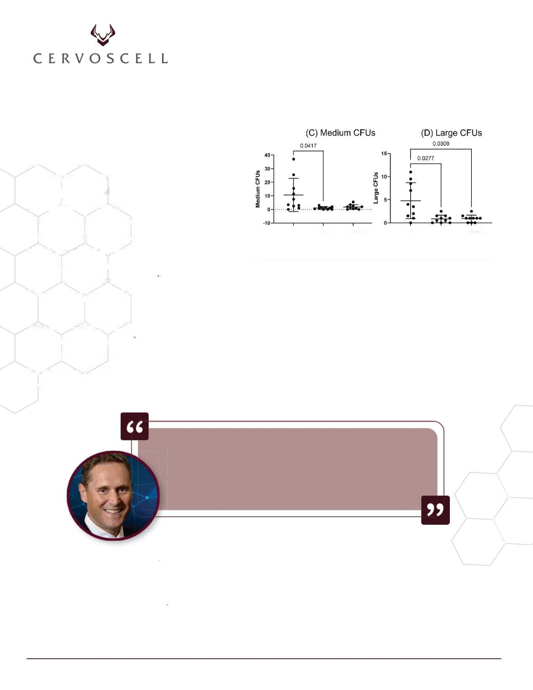

(C) Orta CFU’lar
(D) Büyük CFU’lar

Veriler
Destekleyici Literatür: Marrow Cellution teknolojisinin etkinliği ve potansiyeli, 17'den fazla dergi makalesi ile daha da doğrulanmaktadır. Bu yayınlar, Marrow Cellution teknolojisinin kullanımından elde edilen hem klinik hem de hücresel olumlu sonuçları rapor etmekte ve çeşitli terapötik bağlamlarda etkinliğini destekleyen kanıtların sayısının artmasına katkıda bulunmaktadır (23,25,27,32-45).
BMA ile tedavi edilen hastalar, kortizon ile tedavi edilen hastalara kıyasla Quick-DASH & EQ-5D-5L ağrı ve sağlık puanlarında (enjeksiyondan 12 ay sonra) üstün değişiklikler göstermiştir.
-Dr. T Dwyer
Sonrası (6 ay)
ACL Yırtığı Marrow Cellution: RSI
Kayak kazası sonucu ön çapraz bağ yırtılması. Akut yaralanma.
Hasta, MRG'de görülen yapısal değişiklikle ilişkili herhangi bir ağrı bildirmemiştir.
Öncesi
Tim Dwyer ve diğerleri. Glenohumeral Eklem Osteoartriti için Kemik İliği Aspiratı Enjeksiyonu: Bir Pilot Randomize Kontrol Çalışması; Dwyer ve ark. Arthrosc Sports Med Rehabil 2021 Ekim; 3(5): e 143I-e 1440
Kalça Ekleminde Orta Derecede Osteoartriti Olan Hastalarda Otolog Kemik İliği Enjeksiyonları.
BMA enjeksiyonu, kalça osteoartriti olan hastalar için uzun süreli ağrı kesici ve fonksiyonel restorasyon (6 ila 12 ay kadar) sağlayabilir.
- Dr. J.R Singh
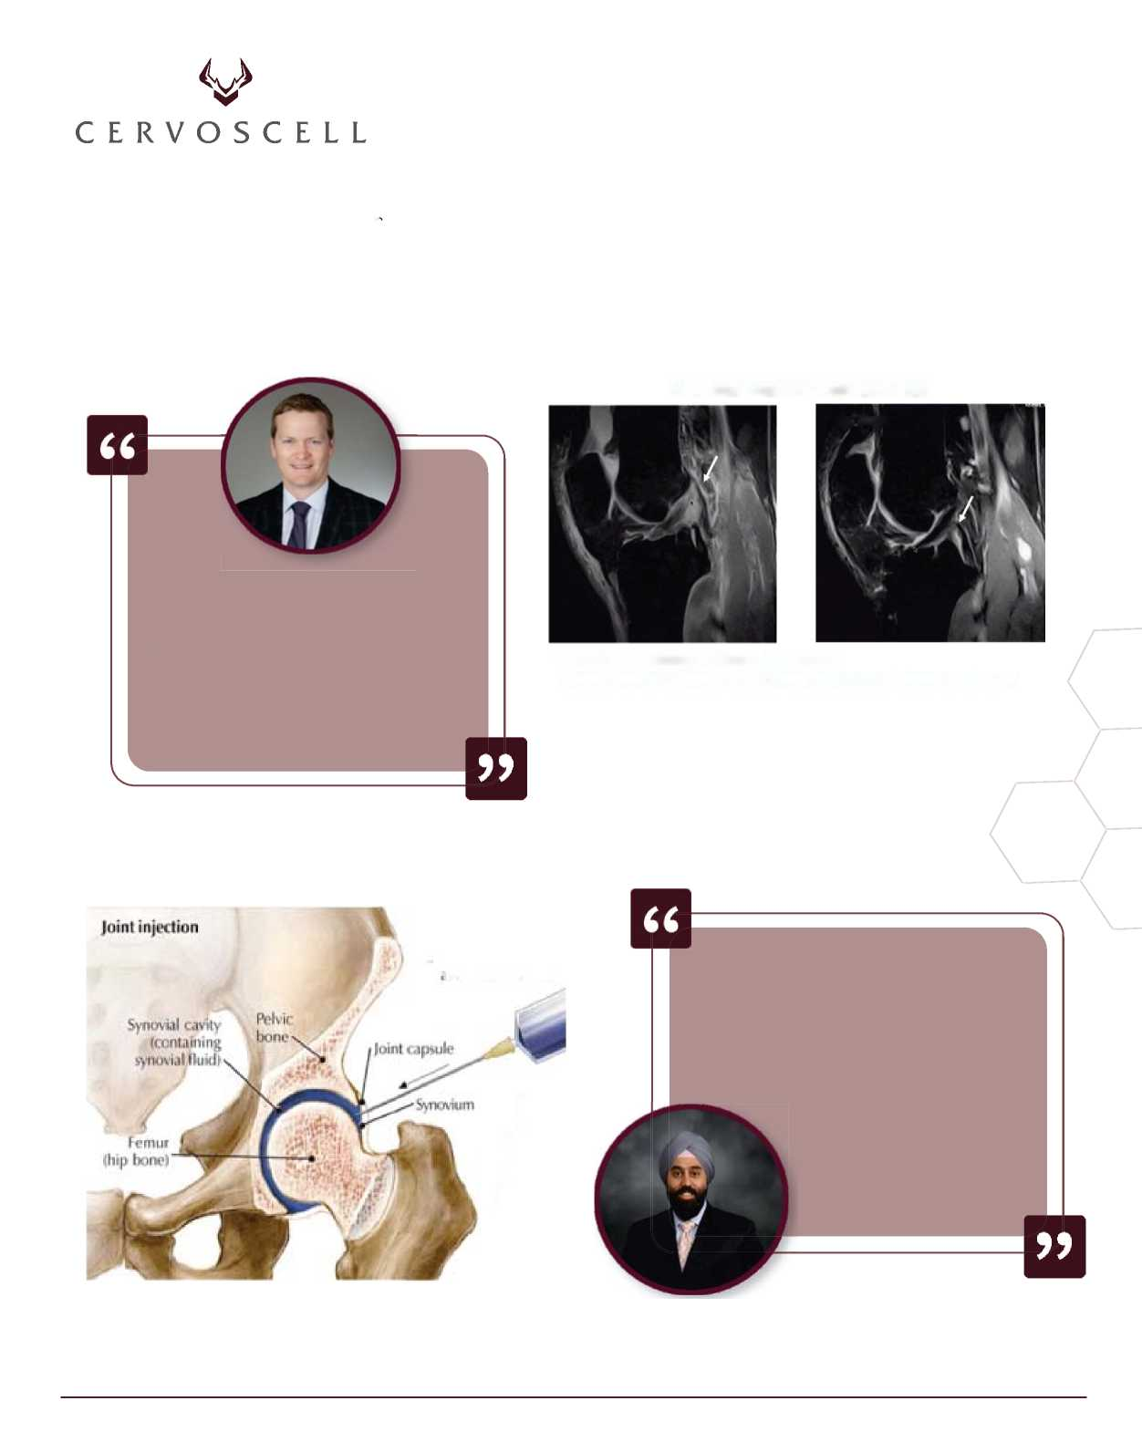

Eklem Enjeksiyonu

Sinoviyal kavite (sinoviyal sıvı içerir)
Eklem kapsülü
Pelvik
kemik

Sinoviyum
Femur
(kalça kemiği)

Herhangi bir tıbbi cihazın etkinliği, kullanıcının uzmanlığından ve uygun tekniklerin uygulanmasından önemli ölçüde etkilenir.
Marrow Cellution bağlamında, sonuçları iyileştiren birkaç uygulama belirlenmiştir:
- Aspirasyon için 10 mL 'lik bir şırınga kullanılması optimum kontrol ve hassasiyet sağlar.
• Snap-back piston tekniğinin kullanılması, aspirasyonun tutarlılığını ve kalitesini artırır.
• Aspirasyon hacmini hedef kemik iliği alanının cm'si başına 1 mL'den fazla olmamak üzere sınırlamak, hücre popülasyonunun bütünlüğünü ve konsantrasyonunu korumaya yardımcı olur.
• Yan açıklıkları kemiğin iç yüzeyine (iç tabaka) doğru dikkatlice yönlendirmek, yüksek kaliteli kemik iliği alımını optimize ederken periferik kan seyreltmesini en aza indirir.
Bu kılavuzlara uyulmasının aspiratlardaki hücre sayısını artırdığı kanıtlanmış olup, bu da kemik iliği aspirasyonunun terapötik potansiyelini en üst düzeye çıkarmada teknik ve eğitimin kritik rolünü vurgulamaktadır. (30)
Teknik ve Eğitim Konuları
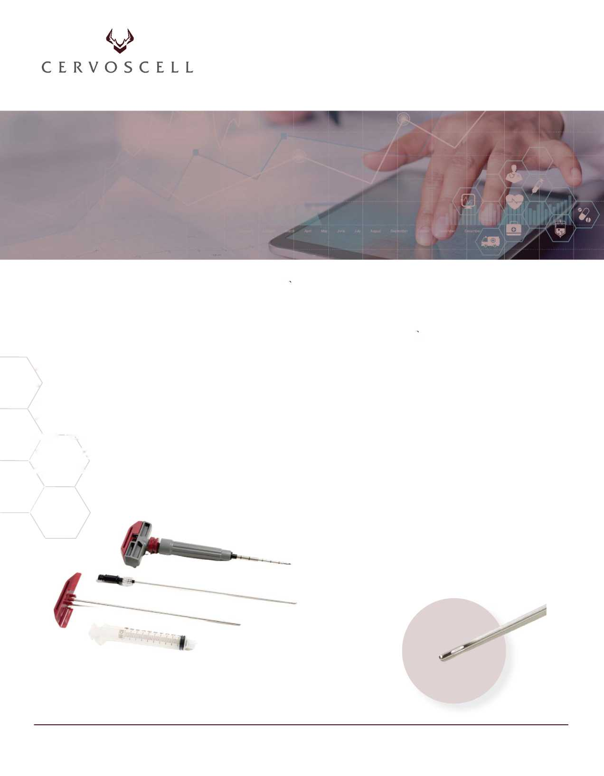

Teknik ve Eğitim Konuları
A. Sağduyulu Yaklaşım
Biyolojik malzemelere müdahalenin en aza indirilmesi, genellikle bunların etkinliğini artırır. Bölünme döngüleri sırasında dinamik yapıları ve üretkenlikleriyle bilinen kök hücreler bu ilkeyi örneklemektedir. Bölünmeden önce, hücreler nükleik kütle biriktirir ve bu da tipik olarak buffy coat tabakasında izole edilen hücrelerin yoğunluğunu aşan bir yoğunluğa neden olur. Maalesef, bu aktif döngüdeki hücrelerin çoğu, yakalanmak yerine, kırmızı hücre tabakası ile birlikte santrifüjleme sırasında yanlışlıkla atılır. Tahmini olarak kök hücrelerin %45'inin her an bölünme durumunda olduğu göz önüne alındığında, bu biyolojik gerçeklik, santrifüj yöntemleri kullanılarak daha büyük aspiratlardan elde edilen kök hücrelerin veriminin düşük olmasının bir nedenidir (9,46,47,48). Bu verimsizlik, hematologların/onkologların nakil amaçlı kemik iliği aspiratlarını santrifüjlememeyi tercih etmelerinin temel nedenidir.
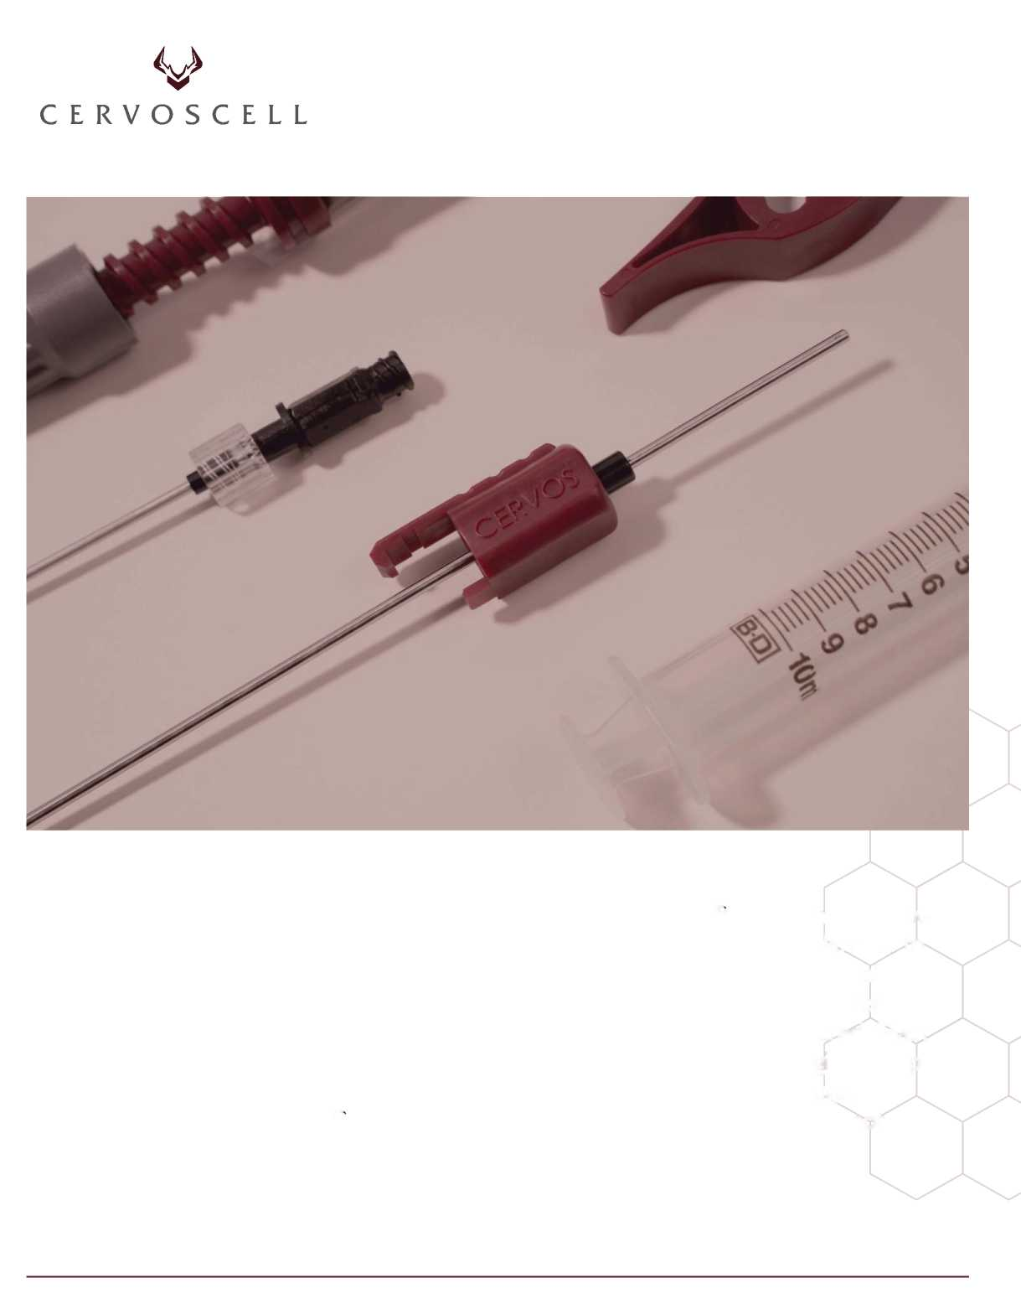

Cervos Ürün Ailesi
Cervos'un sunduğu ürünler, kapsamlı bir rejeneratif çözümler paketi içermektedir. Bu çeşitlilik arz eden ürün yelpazesi, klinisyenlere farklı biyolojik ürünleri ve uygulama araçlarını bir araya getirerek her hastanın kendine özgü ihtiyaçlarına uygun tedavi yaklaşımları geliştirebilme esnekliği sağlamak üzere tasarlanmıştır.
PRP (Trombositten Zengin Plazma): Gelişmiş PRP sistemimiz, trombositlerin konsantrasyonunu ve canlılığını en üst düzeye çıkarmak için tasarlanmıştır ve çok çeşitli terapötik uygulamalar için trombositlerin büyüme faktörlerini ve iyileştirici özelliklerini kullanır. Bu sistem, yüksek dozda PRP preparatı sağlar. Klinik sonuçlar doz ile bağlantılıdır.
Adipoz: Adipoz sistemimiz, adipoz dokunun verimli bir şekilde toplanmasını ve işlenmesini kolaylaştırır. Sistem, dahili bir mikronize elek içerir ve tek kullanımlık infiltrasyon ve aspirasyon kanülleriyle birlikte gelir. Bu teknoloji, rejeneratif tıp, kozmetik ve rekonstrüktif cerrahi ve kronik yara tedavisinde kullanılan tedavileri destekler.
Kemik Dübeli Hasadı: Çeşitli ortopedik ve omurga prosedürlerinde yapısal destek ihtiyacını karşılayan kemik dübeli hasat aletlerimiz, kemik dübellerinin güvenli ve verimli bir şekilde çıkarılması için tasarlanmıştır. Bu ekleme, rejeneratif tedavi çözümlerimizi tamamlayarak hücresel entegrasyon ve kemik onarımı için sağlam bir çerçeve sunar.
Yerleştirme Aletleri: Medüller boşlukta biyolojik tedavilerin hassas ve etkili bir şekilde uygulanmasını sağlamak için Cervos, intraosseöz erişim kanülleri sunmaktadır. Bu aletler, klinisyenlerin kemik içindeki tedavi alanlarını hassas bir şekilde hedeflemelerini sağlar.
Cervos ürün ailesinin her bir bileşeni, sağlık profesyonellerine hasta sonuçlarını iyileştirmek için en son teknolojiye sahip aletler sunmak amacıyla yapılan kapsamlı Ar-Ge çalışmaları ve hekimlerin katkılarının sonucudur.
Cervos, çeşitli çözümler sunarak klinisyenlerin hastanın özel durumuna göre rejeneratif tedavileri özelleştirmelerine olanak tanır ve kişiselleştirilmiş ve etkili tedavi stratejilerini teşvik eder.
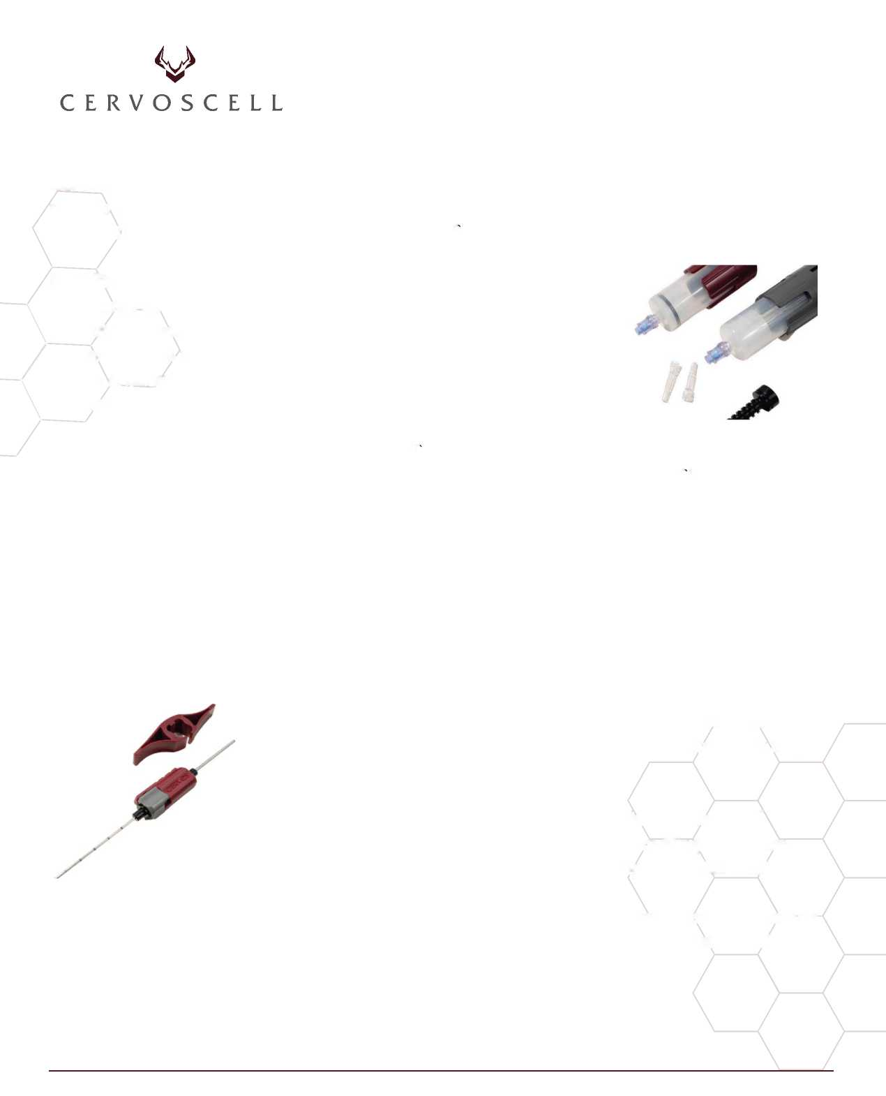

Kaynakça
I. Muschler GF, Boehm C, Easley K. İnsan kemik iliğinden osteoblast progenitör hücreleri elde etmek için aspirasyon: aspirasyon hacminin etkisi. J Bone Joint Surg Am 1997;79:1 699-709.
2. Batinic D, Marusic M, Pavletic Z, ve ark. Kemik iliği aspiratlarının farklı hacimleri ile hücresel bileşimleri arasındaki ilişki. Bone marrow transplantation 1990;6:103-7.
3. Bacigalupo A,Tong J, Podesta M, ve ark. İlik nakli için kemik iliği hasadı: çoklu küçük (2 ml) veya büyük (20 ml) aspiratların etkisi. Bone marrow transplantation 1992;9:467-70.
4. Hernigou P ve ark. Mezenkimal kök hücrelerin kemik iliği aspirasyonları için küçük hacim ve küçük şırınganın faydaları. International orthopaedics 201 3:37:2279-87.
5. Umet A ve ark.Kemik İliğinin Mekanik Ortamı: Biomedikal Mühendisliği Yıllıkları Dergisi İncelemesi, Cilt. 36, No. I 2, Aralık 2008 (O 2008) s. 1978-1991 Weldon Biyomedikal Mühendisliği Okulu, Purdue Üniversitesi, 206 S. Martin Jischke Drive, West Lafayette, IN 47907-2032, ABD
6. Cordeiro E ve ark.Kemik İliği Endosteal Niş: Yüzeyden Ne Kadar Uzakta? Journal of Cellular Biochemistry I 16: 6-1-1,2015
7. Simkin, RA. (2004). Osteoartritik Eklemlerde Kemik Ağrısı ve Basınç. Osteoartritik Eklem Ağrısında (eds Novartis Foundation, D.J. Chadwick ve J. Goode)
8. McLain RR Fleming JE, Boehm GA, Muschler GF. Spinal füzyonun güçlendirilmesi için osteoprogenitör hücrelerin aspirasyonu: vertebra gövdesi ve iliak krestten alınan progenitör hücre konsantrasyonlarının karşılaştırılması. J Bone Joint Surg Am 2005;87:2655-61.
9. Hegde V, Shonuga O, Ellis S, ve ark. Otolog kemik iliği konsantrasyonu için onaylanmış 3 sistemin prospektif bir karşılaştırması, progenitör hücre sayısı ve konsantrasyonunda eşdeğerlik olmadığını göstermiştir. Journal of orthopaedic trauma 2014;28:59 I -8.
10. Jones ve diğerleri; Kemik iliği aspiratından mezenkimal kök hücrelerin hızlı intraoperatif konsantrasyonu Spine Care, Houston TX; Biomet Inc.
11. Hernigou P ve ark. Artroskopi sırasında rotator manşet onarımının mezenkimal kök hücrelerle biyolojik olarak güçlendirilmesi iyileşmeyi iyileştirir ve daha fazla yırtığı önler: vaka kontrollü bir çalışma. International Orthopaedics, 2014; 181 I -181 8
12. Gan Y. ve ark. Posterior spinal füzyonda gözenekli beta-trikalsiyum fosfat ile kombine edilmiş zenginleştirilmiş kemik iliği kök hücrelerinin klinik kullanımı Biomaterials, 2008, 3973-3982
13. Hernigou ve ark. Osteonekrozun otolog kemik iliği grefti ile tedavisi Clinical Orthopaedics and Realted Research sayı 405, s 14-23
14. Hernigou R ve ark. Nonunionlar için Perkütan Otolog Kemik-İli Grefti - Progenitör Hücre Sayısı ve Konsantrasyonunun Etkisi The Journal of Bone and Joint Cilt 87-A No 7 July 200
15. Hernigou R Bouthors C, Bastard C, Flouzat Lachaniette CH, Rouard H, Dubory A. Bilateral diz osteoartritinde subkondral kemik veya kemik iliği konsantresi mezenkimal kök hücrelerin intraartiküler enjeksiyonu: on beş yılda diz artroplastisini hangisi daha iyi erteler? Randomize bir çalışma. Int Orthop. 2 Temmuz 2020.
16. Hernigou R Delambre J, Quiennec S, Poignard A. Diz osteoartritinin subkondral lezyonlarında insan kemik iliği mezenkimal kök hücre enjeksiyonu: ortalama on beş yıllık takipte kontralateral artroplastiye karşı prospektif randomize bir çalışma. Int Orthop. 23 Nisan 2020. Baskı öncesi Epub. PMID: 32322943 17 Hernigou R, Auregan J, Dubory A, Flouzat-Lachaniette C, Chevallier N, Rouard H. Dizin ikincil osteonekrozunu izleyen osteoartrit için kontralateral total diz artroplastisine karşı subkondral kök hücre tedavisi International Orthopaedics; 19 Mart 2018
18. Dengshun D ve ark. Megakaryosit-Kemik İliği Stromal Agregatları, İn Vitro Doku Mühendisliğinde Artmış Koloni Oluşumu ve Alkalin Fosfataz Ekspresyonu Göstermektedir; Cilt 10 No. 5/6 200424)
19. Menocal L ve ark. Kronik yara iyileşmesinde tüm kemik iliği, tüm kemik iliği kültür hücreleri ve mezenkimal kök hücrelerin rolü Stem Cell Research &Therapy 2015 6:24
20. Stellos ve ark. Trombosit Kaynaklı Stromal Hücre Kaynaklı Faktör-1, Yapışmayı Düzenler ve İnsan CD34 + Hücrelerinin Endotel Progenitör Hücrelerin Sirkülasyonuna Farklılaşmasını Teşvik Eder, I 17(2):206-215 2008
21. Kemik iliği aspirat konsantresi, bir yıllık diz osteoartrit tedavisinde trombosit açısından zengin plazmaya eşdeğerdir: Prospektif, Randomize Bir Çalışma Dr. Adam WAnz,*), ve ark. Andrews Araştırma ve Eğitim Vakfı, Gulf Breeze, Florida, ABD'de gerçekleştirilen araştırma The Orthopaedic Journal of Sports Medicine, 8(2)
22. Navani A, Ambach M, Calodney A, ve ark. Diskojenik Kronik Bel Ağrısı için Ortobiyolojik Enjeksiyonların Güvenliği ve Etkinliği: 12 aylık takip süresi olan çok merkezli, çapraz, randomize kontrollü bir çalışma. Pain Physician. 27 Ocak 2024 (I):E65-E77. PMID: 38285032.
23. Santrifüjleme olmadan klinik olarak önemli konsantrasyonlarda kemik iliği mezenkimal kök hücrelerinin izolasyonu Scarpone M, Kuebler D, Chambers A, ve ark. J Transl Med. 2019; 17(I): 10. 5 Ocak 2019’da yayınlandı. doi: 10.1 I 86/s 12967-018-1750-x
24. Beyaz Kitap: Omurga gövdesi iliği aspiratını almak için kullanılan iki yöntemin karşılaştırılması: Standart kanül iğnesi ile karşılaştırılan yeni lateral aspirasyon cihazı Bianco S ve ark.
25. PDE5 inhibitörlerine dirençli erektil disfonksiyonda otolog kemik iliği konsantresinin değerlendirildiği faz I ve kayıt çalışması Bieri M, Said E, Antonini G, ve ark. J Transl Med. 2020; 18(I):24. 14 Ocak 2020'de yayınlandı. doi: 10.1 I 86/s 12967-019-02195-w
26. Geleneksel Aspirasyon ve BioCUE Santrifüj Sistemi ile Karşılaştırmalı Marrow Cellution İğnesinin Klinik Öncesi Değerlendirmesi. Easley J, Sikes K, Bisazza K, Meyers M, Stewart H, Reves B. Klinik Öncesi Cerrahi Araştırma Laboratuvarı, Colorado Eyalet Üniversitesi. 2023.
27. Caradonna E, Mormone E, Centritto EM, Mazzanti A, Papini S, Fanelli M, Petrella L, Petruzziello A, Farina MA, Farina E, Amato B, De Filippo CM.Vanoli E. Kemik iliği hasadının farklı yöntemleri, hücre özelliklerini ve saflığını etkileyerek klinik sonuçları etkilemektedir. JVS Vazc Sci. Ekim 2023
28. Lutz ve ark. Ortobiyoloji Enstitüsü'nün 2020'deki yıllık toplantısında sunulmuştur.
29. [Beyaz Kitap] Marrow Cellution: MARROW CELLUTION™ Kemik İliği Aspirasyon Sistemini Kullanarak Hacmin İlgili Hücre Sayımları Üzerindeki Etkisi Scarpone M, Kuebler D.


- [Beyaz Kitap] Teknik Önemlidir: Küçük Çekme, Çeşitli Coğrafya, Hassas Yeniden Konumlandırma, Yalnızca Yanal Çekmeler, Hız ve Şırınga Pistonları Klinik Olarak İlgili CFU-f Sayımları Sağlar Tortland P Kuebler D. MC Yayın / Çalışma. 01 Ağustos 2020
- 31. George F. Muschlen MD Cleveland Clinic Foundation, Cleveland, OH İNSAN BAĞ DOKUSU ÖNCÜ HÜCRELERİNİN HASAT VE ANALİZİ İÇİN KEMİK İLİŞKİSİ ASPİRASYONU VE KEMİK ÖZÜ BİYOPSİSİ YÖNTEMLERİNİN KARŞILAŞTIRILMASI Makale #41 58. YILLIK TOPLANTI 3-7 NİSAN 2006 Buenos Aires, Arjantin
- Kemik iliği aspirat konsantresi kondroplastisi ile total diz artroplastisi ihtiyacını geciktirme: deneyimli bir kohortun retrospektif incelemesi Pearl, A., Saleh, K., Korsog, D. ve Mundt, J. Regenerative Medicine, 18(1 I), 833-838. 2023.
- Semptomatik Labral Yırtık ve Erken Dejeneratif Değişiklikleri Olan Hastalarda Kemik İliği Aspirasyon Enjeksiyonu ile Kalça Artroskopisi, Artrit Olmayan Semptomatik Labral Yırtıkları Olan Hastalarda Kalça Artroskopisi ile Karşılaştırıldığında Benzer İyileşme Göstermektedir. Day M.A., Hancock, KJ., Selley R. S., Olsen, R., Ranawat, A. S., Nwachukwu, B. U &; Nawabi, D. H. Arthroscopy:The Journal of Arthroscopic &amp; Related Surgery, 39(6), 1429-1437. 2023.
- Osteo-core plasty: subkondral patolojiler için minimal invazif yaklaşım Katarzyna Herman, Graeme R Whyte, Anna Montagna, Leandra Bizzoco, Nogah Shabshin, Dawid Szwedowski, Alberto Gobbijournal of Cartilage &Joint Preservation, Cilt 3, Sayı 1, 2023. 100101, ISSN 2667-2545
- Diz osteoartriti için kemik iliği aspirat konsantresi (BMAC) veya yağ kaynaklı kök hücrelerin (ADSC) eklem içi enjeksiyonu: prospektif karşılaştırmalı klinik çalışma Pintore, A., Notarfrancesco, D. Zara, A. ve ark. J Orthop Surg Res 18, 350. 2023. [Çalışma]
- Kalça osteoartriti için kemik iliği aspirat enjeksiyonu; Bir pilot çalışma Nicholas Tsitsilianos, Zainab Shirazijessica Lujaspal Ricky Singh. Interventional Pain Medicine.Volume I, Issue 4, 2022. 100163, ISSN 2772-5944
- Glenohumeral Eklem Osteoartriti için Kemik İliği Aspiratı Enjeksiyonu: Bir Pilot Randomize Kontrollü Çalışma DwyerT Hot G, Lee A, ve ark. Arthc Sports Med Reh. 2021 ;3(5):e 143 I -e 1440.
- Diz Osteoartriti için Otolog Kemik İliği Aspirat Enjeksiyonunun Hücresel ve Klinik Analizleri: Bir Pilot Çalışma Wells K, Klein M, Huiwitz N, ve ark. PM R. 2021; I 3(4):387-396. doi: 10.1002/pmrj. 12429
- Menisküs ve Ön Çapraz Bağ Rejenerasyonu için Otolog Minimal İnvazif Hücre Tabanlı Tedavi Mahajan PV, Subramanian S, Parab SC, Mahajan S. Case Rep Orthop. 2021 ;2021:6614232. 24 Haziran 2021’de yayınlandı. doi: 10.1 155/2021 /6614232
- Diz Osteoartriti için Otolog Kemik İliği Aspirat Enjeksiyonunun Hücresel ve Klinik Analizleri: Bir Pilot Çalışma Wells K, Klein M, Huiwitz N, ve ark. PM R. 2021; I 3(4):387-396. doi: 10.1002/pmrj. 12429 2020
- Şiddetli diz osteoartriti için saf kemik iliği aspiratı enjeksiyonu sonrası kısa vadeli sonuçlar: bir vaka serisi Colberg RE, Jurado Velez JA, Walsh KP Fleisig G. Regen Med. 2020; 15(7): 185 I -1 859. doi: 10.2217/rme-2019-0113
- Yeni bir fenestralı trokar kullanılarak osteoartrit için kemik iliği aspirat konsantresinin olumlu erken klinik sonuçları Varady NH, Cate G, Barghi A, ve ark. Knee. 2020:27(5): I 627-1634. doi: 10,1016/j.knee.2020.08.018
- Yağ, Kemik İliği Aspiratı ve Trombositten Zengin Plazma ile Otolog Biyolojik Tedavi, Orta Derecede Diz Artrozu Olan Hastalar İçin Total Diz Artroplastisine Etkili Bir Alternatiftir Prodromos C, Finkle S. Medicines (Basel). 2020;7(6):37. 25 Haziran 2020’de yayınlandı. doi: 10.3390/medicines7060037 44. Diz Osteoartriti Tedavisinde Yeni Bir Düşük Hacimli Kemik İliği Aspirasyon Tekniğinin Kullanımının Kısa Dönem Etkinliği: Retrospektif Bir Kohort Çalışması Kuebler D, Schnee A, Moore L, ve ark. Stem Cells Int. 2022;2022:5394441. 15 Kasım 2022’de yayınlanmıştır. doi: 10.1 155/2022/5394441
- Kronik büyük trokanterik ağrı sendromu için saf kemik iliği aspirat enjeksiyonu: bir olgu sunumu Henderson RG, Colberg RE. Pain Manag.
2018;8(4):271 -275. doi: 10.2217/pmt- 201 8-0008
- Juopperi T ve ark. Kemik iliği kaynaklı kök hücrelerin yoğunluk gradyanlı ayırma kullanılarak izolasyonu. Experimental hematology 2007;35:335-41.
- Bhartiya D ve ark. Otolog kök hücre tedavisi için kordon kanı bankacılığı ve kemik iliği işleme sırasında, maksimum rejeneratif potansiyele sahip çok küçük embriyo benzeri kök hücreler atılmaktadır. Stem cells and development 2012;21:1 -6.
- Ahmadbeigi N ve ark.Doğal kemik iliğindeki insan mezenkimal stromal hücrelerinin agregat yapısı. Cytotherapy 2012; 14:9 17-24.


Kemik Ödemini Hedefleyen Biyolojik Ürünlerin Kullanımıyla Modern Eklem Koruma
Kemik Ödemini Hedefleyen Biyolojik Ürünlerin Kullanımıyla Modern Eklem Koruma
Kemik iliği lezyonlarıyla birlikte osteoartriti olan bireylerin, üç yıllık bir süre içinde total diz artroplastisine geçme olasılığı dokuz kat daha yüksektir (1,2, 3).
Birçok hasta daha invazif eklem replasmanı seçeneklerine bir alternatif aramaktadır.
Eklemleri Kurtarmak İçin Daha İyi Alternatifler Gerekiyor
Günümüzde, mevcut eklem koruma yöntemleri sıklıkla yetersiz kalmakta ve özellikle yaşlı nüfus arasında total diz protezi (TDP) ameliyatlarının hızla artmasına neden olmaktadır. Örneğin, birçok araştırma çalışması artroskopik debridmanın tek başına minimal avantaj sağladığını ortaya koymuştur (4, 5). Benzer şekilde, kalsiyum fosfat ve çekirdek dekompresyon gibi tedaviler, konservatif tedaviye kıyasla önemli bir iyileşme sağlamamıştır (6, 7, 8, 9). Özellikle kalsiyum fosfatın etkisizliği, lezyonları onarmak için gerekli olan yeni kemik büyümesini teşvik edememesine bağlanmıştır (10).
Hasarlı kemiğin ödemli bölgelerinden alınan kemik iliği aspirat örneklerinin analizi, osteo-progenitör hücrelerin tamamen yokluğunu ortaya çıkarmıştır (I 8). Hücresel elementlerin bu kadar az olması, bu kronik durumun kalıcılığını kısmen açıklamakta ve osteo-progenitör hücrelerle zenginleştirilmiş kemik iliği naklinin potansiyel etkinliğini vurgulamaktadır.
Ortopedi bilimi, immünoloji ve pratik bilginin bir araya gelmesi bizi en güvenilir çözüme geri yönlendiriyor: hasarlı kemiğin onarımı için iliak kret kemik iliğinden elde edilen hücrelerin kullanılması. Özünde, temel ilke açıktır - hücreler kemik büyümesinin anahtarıdır!
Zorluk


Kemik Ödemini Hedefleyen Biyoloji Kullanımıyla Modern Eklem Koruma
Literatür Bize Ne Öğretebilir:
İki taraflı total diz artroplastisi (TKA) planlanan hastaları konu alan önemli bir randomize kontrollü çalışmada Hernigou ve ark., kemik ödeminin biyolojik onarımının üstün etkinliğini göstermiştir. Bu sonuç, TKA ile karşılaştırıldığında, iliac kret kaynaklı osteo-progenitör hücreler açısından zengin kemik iliği aspiratı kullanılarak, 15 yıllık önemli bir takip süresi boyunca elde edilmiştir. Bu tedavinin başarısında önemli bir faktör, uygulanan osteo-progenitör hücrelerin dozudur ve mL başına 4.000 hücreyi aşan dozlar ortalama etkili doz olarak tanımlanmıştır (I 1,12).
140 hastadan, tek taraflı biyolojik onarım geçirenlerin sadece %18'i sonunda TKA'ya ihtiyaç duymuştur. Bu %18'lik grubun TKA ameliyatına girmeden önceki ortalama süre, biyolojik onarımdan 10 yıl sonra olmuştur. Ayrıca, ameliyattan bir yıl sonra, biyolojik olarak onarılan dizler, TKA ameliyatı geçirenlere kıyasla ağrı açısından Görsel Analog Ölçeği (VAS) üzerinde daha iyi ortalama puanlar göstermiştir. Hastalar tarafından bildirilen bu iyileşmeler, MRI bulgularıyla da kanıtlandığı üzere, hastalık değişikliklerinde de görülmüştür. Özellikle, biyolojik onarımdan sonra kalıcı kemik iliği lezyonlarının (BML) varlığı, sonraki TKA ihtiyacının önemli bir bağımsız risk faktörü olarak tanımlanmıştır ve daha büyük BML'ler daha yüksek risk oluşturmaktadır (11, 12).
Çalışmanın bulguları, Cervos Marrow Cellution cihazı kullanılarak tekrarlandığında daha da doğrulanmıştır. Bu yinelemede, biyolojik onarım uygulanan dizlerde, tüm takip dönemlerinde birkaç önemli alanda istatistiksel olarak anlamlı iyileşmeler görülmüştür: Uluslararası Diz Dokümantasyon Komitesi puanları, Diz Yaralanması ve Osteoartrit Sonuç Puanı (ağrı, günlük yaşam aktiviteleri ve yaşam kalitesi olarak alt bölümlere ayrılmıştır) ve ağrı için Görsel Analog Ölçeği. Bu takip çalışmasında herhangi bir komplikasyon bildirilmemiştir (13).
Cervos Vaka Raporu
Ameliyat Öncesi
Ameliyat Sonrası 6 Ay
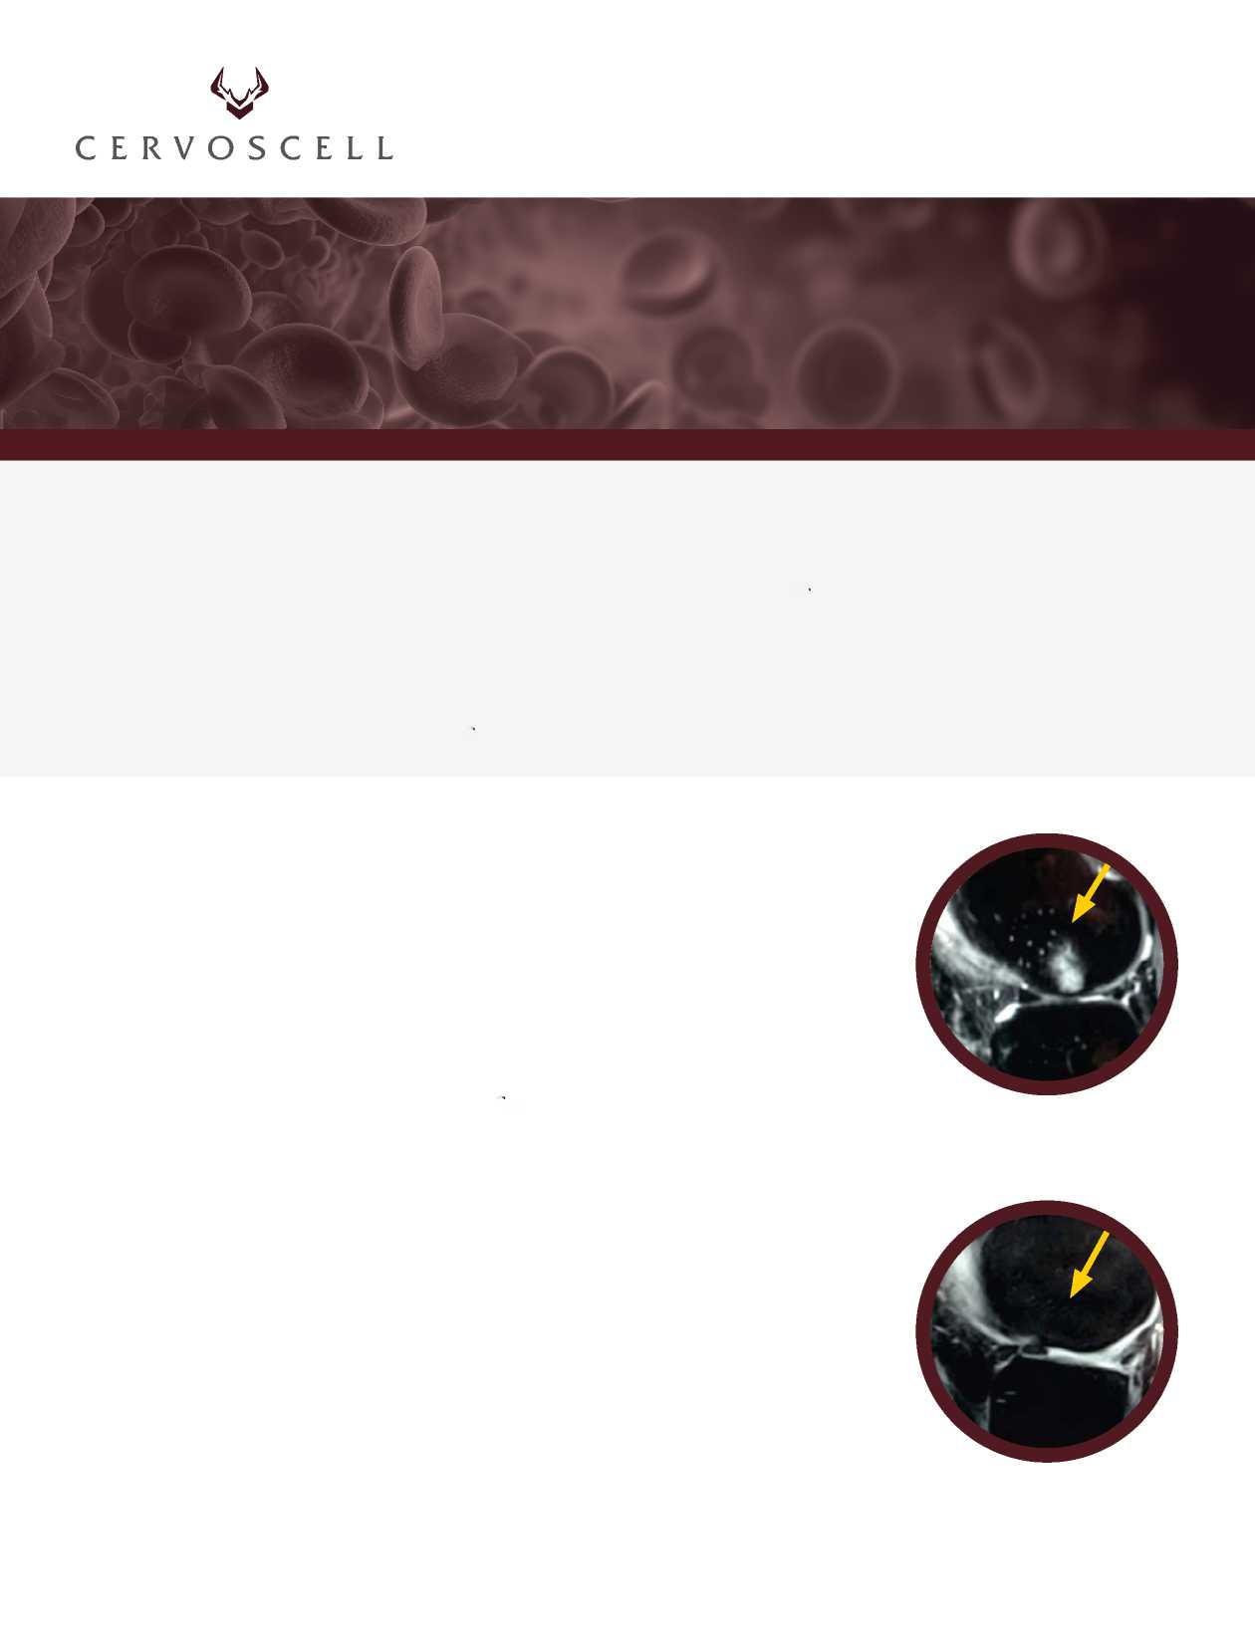

Kemik Ödemini Hedefleyen Biyoloji Kullanımıyla Modern Eklem Koruma
Hem İntraartiküler Hem de İntraosseöz Enjeksiyon Yapılabilir mi?
Başka bir çalışmada Hernigou, benzer şiddetli ağrılı bilateral diz osteoartriti olan hastaların tedavisinde intraartiküler ve intraosseöz enjeksiyonları karşılaştırmıştır. 15 yıllık takip süresi boyunca, intraosseöz enjeksiyonlarla tedavi edilen hastaların sadece %20'si total diz artroplastisine (TKA) ilerlemiştir; bu, intraartiküler tedavi alanların %70'ine kıyasla büyük bir fark oluşturmaktadır. Her iki yöntem de fayda göstermesine rağmen, intraosseöz tedavi belirgin şekilde daha etkili olarak ortaya çıkmıştır (22).
İntraartiküler ve intraosseöz tedavi yaklaşımları birbirini dışlamak zorunda değildir. Eklem, hem trabeküler kemik hem de kıkırdak hasarını içeren bütün bir organ olarak düşünüldüğünde, patolojinin tüm kapsamını ele almak mantıklıdır.
Klinisyenler ayrıca, anekdotik kanıtlara dayanarak, intraartiküler tarafın yanı sıra trabeküler kemik tarafındaki kondromalaziye zıt arayüzü tedavi ederken daha iyi sonuçlar elde ettiklerini bildirmişlerdir. Sağlıklı kemiğin eklemi beslemede önemli bir rol oynadığına inanılmaktadır. Bunu destekleyen Cervos çözümü kullanılarak yapılan MRI bulguları, bu tür kapsamlı bir tedavi yaklaşımının daha olumlu sonuçlar verebileceğini göstermektedir.
Cervos Vaka Raporu
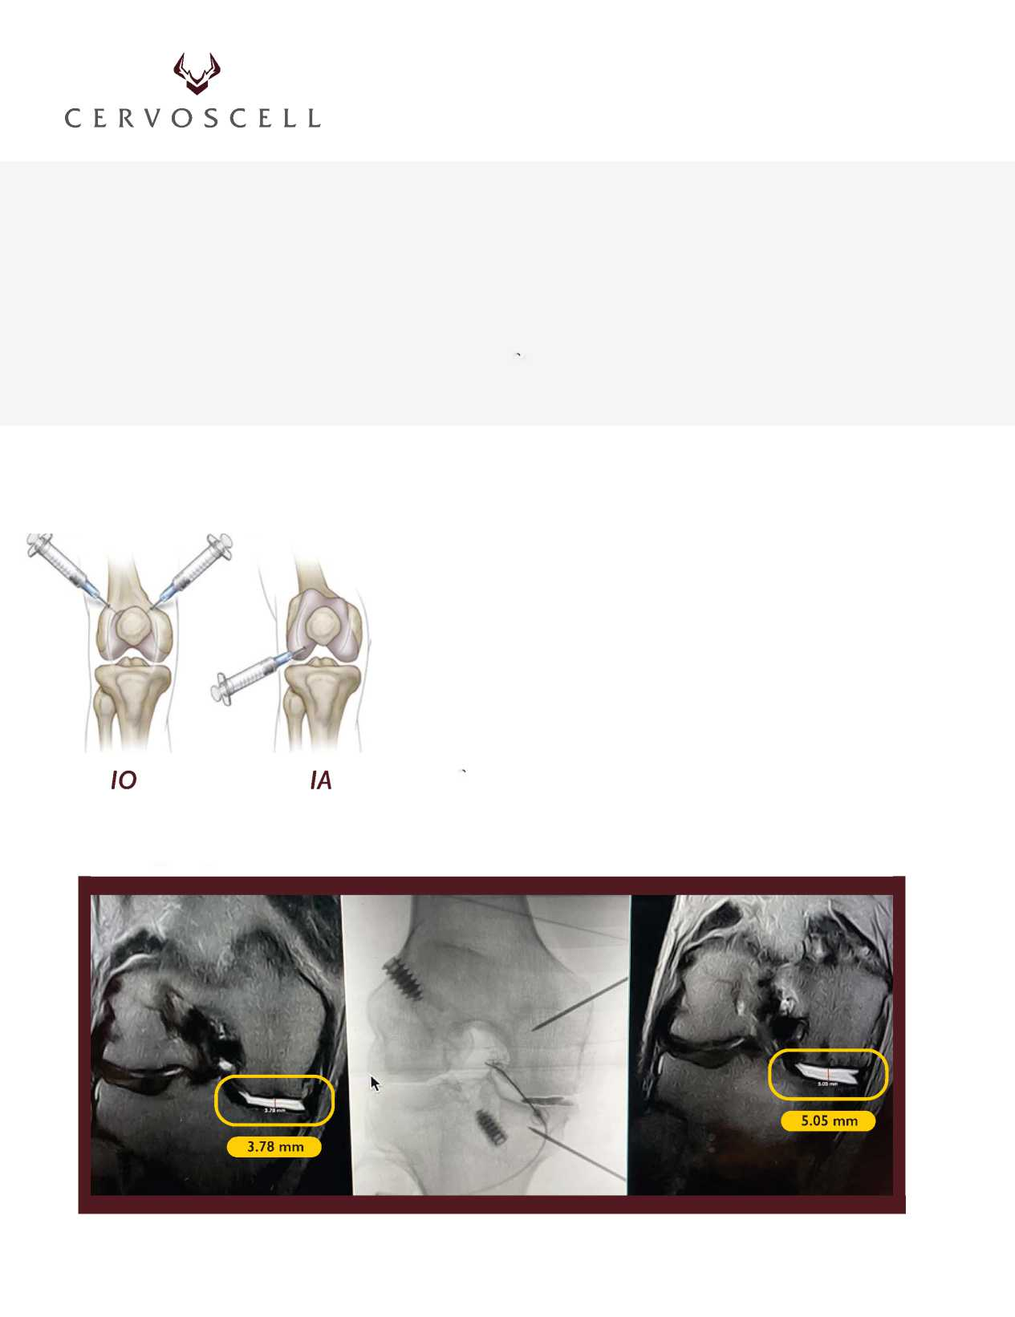

Kemik Ödemini Hedefleyen Biyoloji Kullanımıyla Modern Eklem Koruma
Sağduyulu Bir Yaklaşım:
. Altın standart ile kemik içi kemik iliği lezyonlarının onarımı: İlyak krest kaynaklı ilik
. Eklem içi kondromalazi tedavisi için yüksek doz PRP kullanımı
Biyolojik ürünün temini: Doz Önemlidir
Cervos Marrow Cellution sistemi kullanılarak yapılan kemik iliği aspirasyonu prosedürü, iyi tolere edildiği bilinmektedir ve genellikle lokal anestezi kullanılarak muayenehane ortamında gerçekleştirilir. 5 mL hacimde aspirasyon işlemi genellikle yaklaşık iki dakika sürer ve daha büyük hacimler elde etmek için gerekirse tekrarlanabilir. Özellikle, bu teknik santrifüj kullanımını gerektirmez. Bu yöntem, her seferinde mL başına 4500 ila 5500 arasında osteo-progenitör hücre sayısı içeren bir aspirat elde edilmesini sağlar (13,14,15,1 6,17). Litre başına daha yüksek osteo-progenitör hücre konsantrasyonlarının, özellikle de 2.500'ü aşanların, daha olumlu sonuçlarla bağlantılı olduğu gözlemlenmiştir.
Trombositten Zengin Plazma (PRP) tedavisi, yaygın olarak kabul gören ve genellikle muayenehane ortamında uygulanan bir işlemdir. Araştırmalar, 10 milyardan fazla trombosit verilmesini içeren yüksek doz PRP tedavisinin diz osteoartritinin (OA) tedavisinde etkili olduğunu göstermektedir (19). Diğer taraftan, düşük doz PRP'nin diz OA tedavisinde etkisiz olduğu bulunmuştur (20). 80 cc kan alımıyla başlayan Cervos PRP sistemi, araştırmaların da kanıtladığı gibi, tutarlı bir şekilde 10 milyarın üzerinde trombosit sağlar (21).
Bu Tekniği Muayenehanemde Nasıl Uygulayabilirim?


Kemik Ödemini Hedefleyen Biyoloji Kullanımıyla Modern Eklem Koruma
Biyolojik Ürünün Yerleştirilmesi
C-kolu kullanılarak hasarlı kemiğin hedeflenmesi büyük kemikler için yaygın bir uygulamadır, ancak küçük kemikler için ultrason tercih edilir. Bu teknik, bu alanda yaygın olarak kullanılmaktadır.
Genellikle ortopedik deliciyle yapılan iletme kanülünün yerleştirilmesi işlemi, sadece lokal anestezi kullanılarak muayenehane ortamında gerçekleştirilebilen bir prosedürdür. Bu yöntem, biyolojik ürünlerin hassas bir şekilde iletilmesi için kullanılır.
Bu prosedürler için tasarlanan Cervos delici, otoklavlanabilir özelliği ile dikkat çekmektedir ve şarj edilebilir bir batarya ile donatılmıştır, bu da kullanılabilirliğini ve rahatlığını artırır.
Ayrıca, Cervos İntraosseöz Erişim kanülleri çeşitli uzunluk ve kalınlıklarda mevcuttur. Bu çeşitlilik, farklı tedavi ihtiyaçlarını karşılayarak kemik ödemi bulunan farklı bölgelere esnek ve kolay erişim sağlar.

Uzmanlardan Öğrenin:
Özel eğitim atölyeleri hakkında bilgi alarak, eklem koruma alanında devrim yaratan Cervos teknolojisinin potansiyelini keşfedin. Bu oturumlar, bu gelişmiş stratejiyi muayenehanenize etkili bir şekilde entegre etmek için gerekli bilgi ve becerileri edinmenizi sağlamak üzere tasarlanmıştır. Eklem korumanın ön saflarında yer almak için bu fırsatı kaçırmayın - bize ulaşın ve Cervos teknolojisinin tedavi olanaklarınızı nasıl geliştirebileceğini keşfedin.
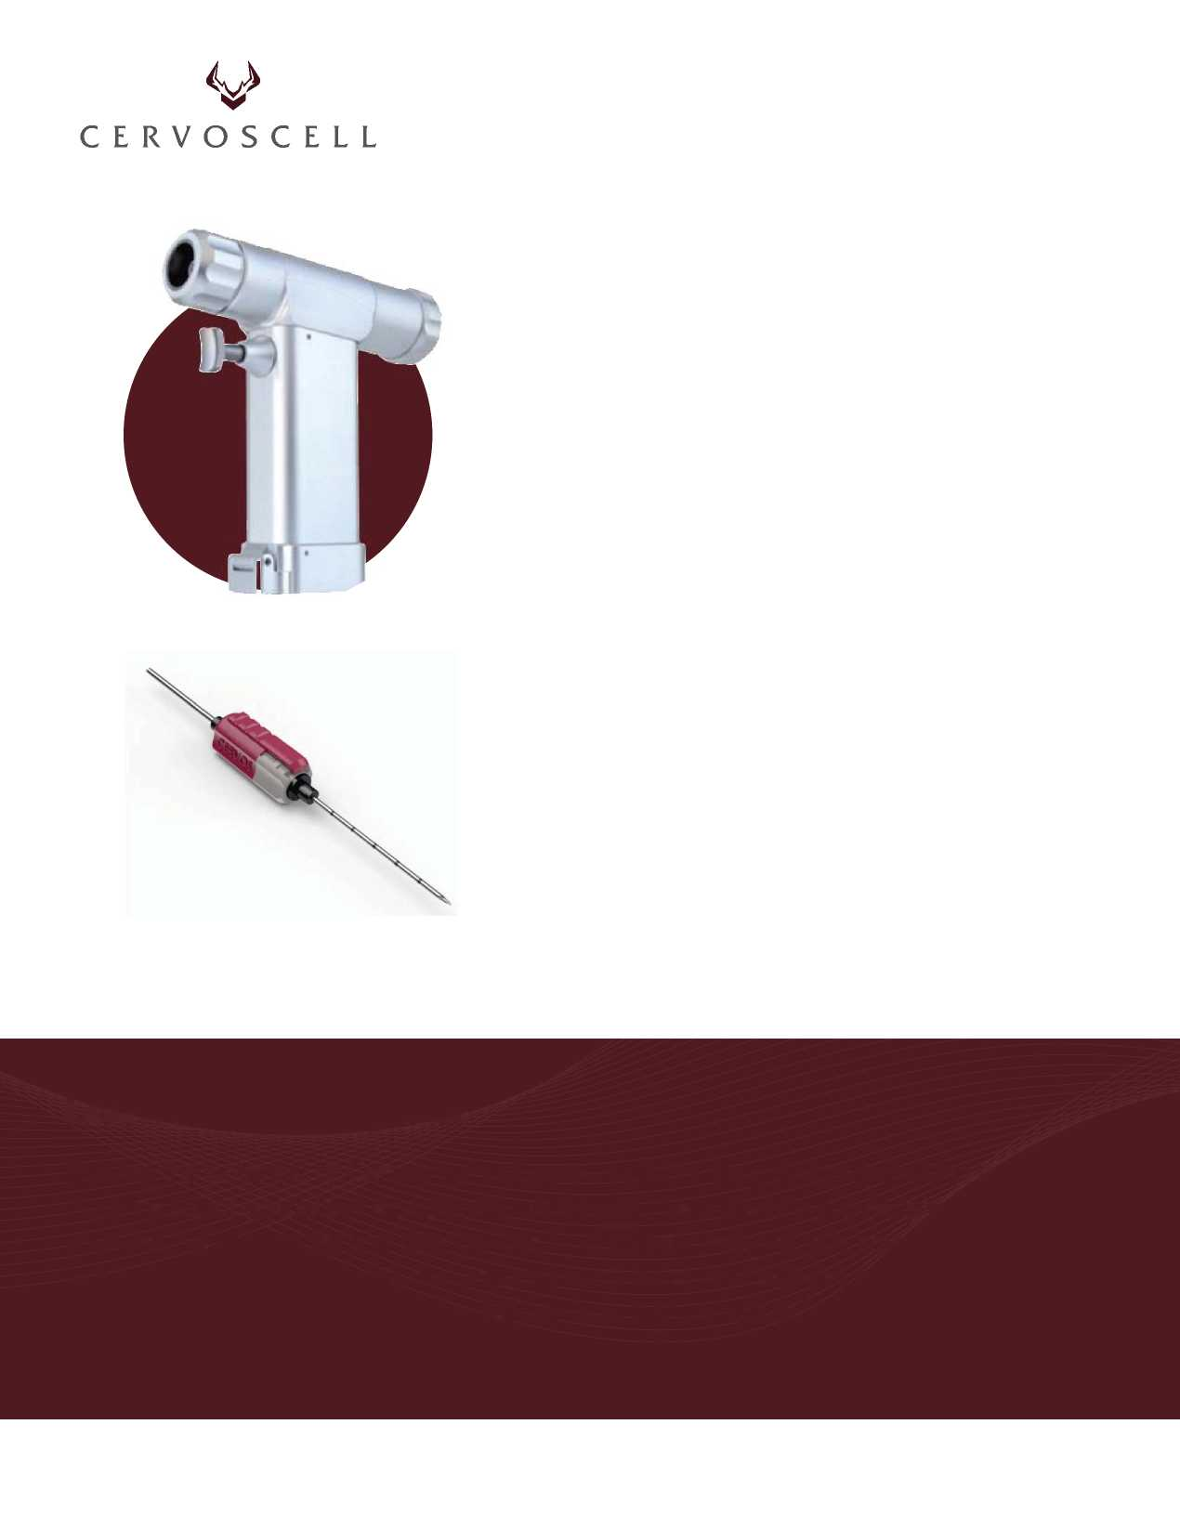

Kemik Ödemini Hedefleyen Biyoloji Kullanımıyla Modern Eklem Koruma
Ranfac Corp'un bir iştiraki olan Cervos Medical, otolog biyolojik ürünlerde yenilikçi çözümlere öncülük etmeye adanmış bir tıbbi cihaz şirketidir. Son teknoloji sistemlerimiz, vücudun doğuştan gelen onarım mekanizması olan vaskülogenezi taklit eden ve geliştiren biyolojik ürünler sunmak üzere tasarlanmıştır. Minimal invazif, yüksek verimli ve uygun maliyetli çözümler geliştirme konusunda uzmanız. Odak noktamız, kemik onarımı, eklem koruma, hızlandırılmış gençleştirme ve kronik ağrının etkili yönetimi yoluyla çok çeşitli rahatsızlıkların tedavisi ve böylece hasta bakımı ve sonuçlarının iyileştirilmesidir.
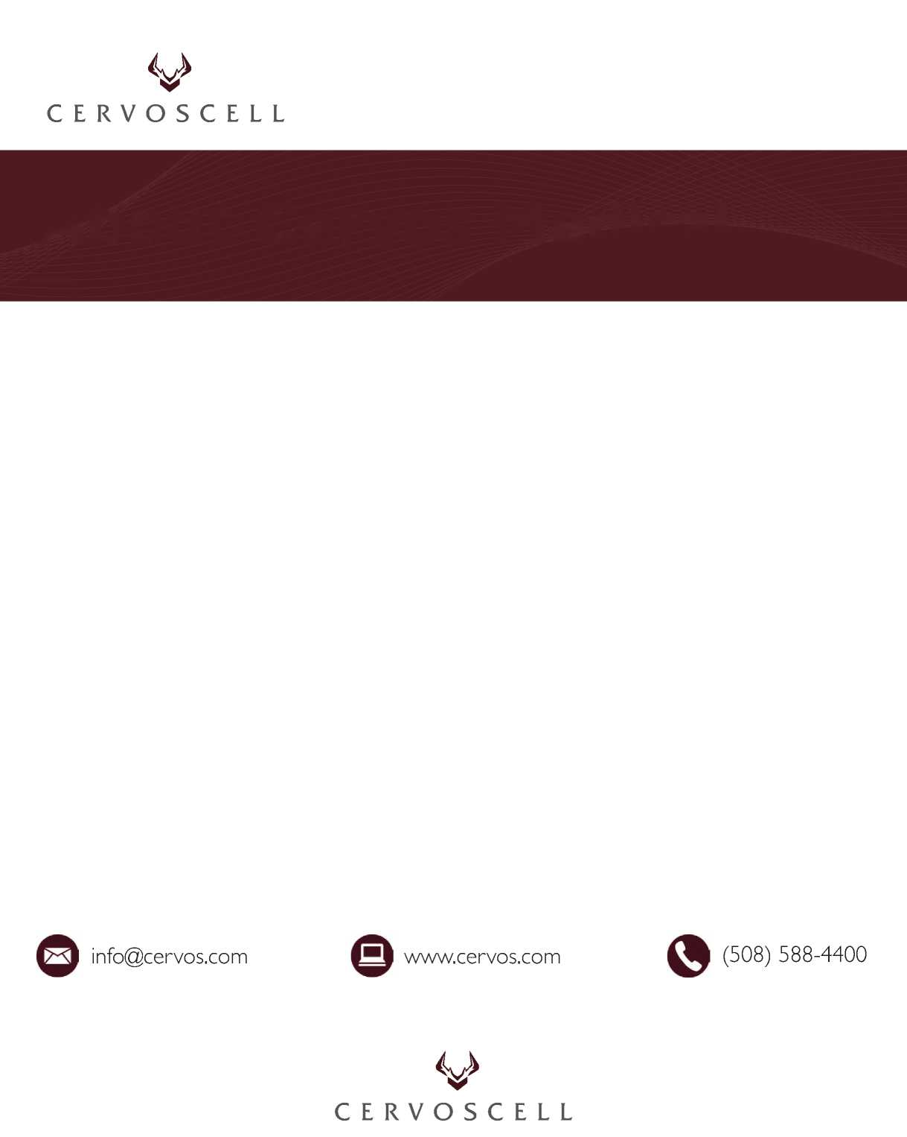

Cervos Medical Hakkında

Referanslar
I. Pareek, Ayoosh MD I ve ark. Dizde Spontan Osteonekroz/Subkondral Yetersizlik Kırıkları, The Journal of Bone and Joint Surgery: 6 Mayıs 2020 - Cilt 102 - Sayı 9 - s 821-829
2. Dong B ve ark. Deneysel ve Terapötik Tıp Diz osteoartritinde patellofemoral ve tibiofemoral eklemlerdeki kıkırdak hasarı ve kemik iliği ödeminin ciddiyeti ve dağılımının MRG ile belirlenmesi. ExpTher Med. 07 Mart 2017
3. Scher C, Craig J, Nelson F. Osteoartrozda dizdeki kemik iliği ödemi ve üç yıllık takip süresince total diz artroplastisi ile ilişkisi. Skeletal Radiol 2008: 37 (7) 609-617
4. Moseley JB, O'Malley K, Petersen NJ ve ark. Diz osteoartriti için yapılan bir artroskopik cerrahi kontrollü çalışması. N Engl J Med 2002; 347 (2) 81-88
5. Kirkley A, Birmingham TB, Litchfield RB ve ark. Diz osteoartriti için yapılan bir artroskopik cerrahi randomize çalışması. N Engl J Med 2008; 359 (II) 1097-1 107
6. DeBernardis D ve ark. Diz Artroskopisinde Ağrılı Subkondral Kemik İliği Ödeminin Perkütan İskelet Fiksasyonu Sports Medicine and Rehabilitation Cilt 2, Sayı 5, Ekim 2020.
7. S.B. Cohen ve ark. Kemik iliği lezyonlarının tedavisi için subkondroplasti. J Knee Surg. 29 201 6
8. Pareek, Ayoosh MD I ve ark. Dizde Spontan Osteonekroz/Subkondral Yetersizlik Kırıkları, The Journal of Bone and Joint Surgery: 6 Mayıs 2020 - Cilt 102 - Sayı 9 - s 821-829
9. Nairn L ve ark. Osteoartritte kemik iliği lezyonlarının tedavisinde subkondroplasti güvenliği ve erken sonuçları: sistematik bir inceleme Knee Surgery, Sports Traumatology, Arthroscopy cilt 29. 3599-3607.
10. Petronne B ve ark. Total diz artroplastisi sonrası subkondroplasti kemik ikame materyali (BSM) histolojik analizi: Vaka Serisi Journal of clinical case studies, reviews, & reports Araştırma Makalesi ISSN 2634-680X
11. Hernigou R Delambre J, Quiennec S, Poignard A. Diz osteoartritinin subkondral lezyonlarında insan kemik iliği mezenkimal kök hücre enjeksiyonu: ortalama on beş yıllık takipte kontralateral artroplastiye karşı prospektif randomize bir çalışma. Int Orthop. 23 Nisan 2020. Baskı öncesi Epub. PMID: 32322943
12. Hernigou R, Auregan J, Dubory A, Flouzat-Lachaniette C, Chevallier N, Rouard H. Dizin ikincil osteonekrozunu izleyen osteoartrit için kontralateral total diz artroplastisine karşı subkondral kök hücre tedavisi International Orthopaedics; 19 Mart 2018
13. Dallo I, Gobbi A, ve ark. Dizin semptomatik kemik iliği lezyonları için minimal invazif hücre bazlı tedavi: I. yılda prospektif bir klinik çalışma; Stem cells & development, DOI: 10,1089/scd.2021.0283
14. Scarpone M, Kuebler D, Chambers A ve ark. (2019) Santrifüjleme olmadan klinik olarak ilgili konsantrasyonlarda kemik iliği mezenkimal kök hücrelerinin izolasyonu. Journal of Translational Medicine https://translational-medicine.biomedcentral.eom/articles/IO.l I86/sI2967- 018-1750-x
15. Scarpone M, ve ark. Marrow Cellution: Marrow Cellution Kemik İliği Aspirasyon Sistemini Kullanarak Hacmin İlgili Hücre Sayımları Üzerindeki Etkisi. Beyaz Kitap
16.Tortland R ve ark. Teknik Önemlidir: Küçük Çekme, Çeşitli Coğrafya, Hassas Yeniden Konumlandırma, Yalnızca Yanal Çekmeler, Hız ve Şırınga Pistonları Klinik Olarak İlgili CFU-f Sayımları Sağlar. Beyaz Kitap
17. Lutz ve ark. Ortobiyoloji Enstitüsü'nün 2020'deki yıllık toplantısında sunulmuştur.
18.Cervos tarafından gerçekleştirilen ve Şirketin kayıtlarında bulunan testler.
19. Bansal, H. Leon, J., Pont, J.L. ve ark. Yazar Düzeltmesi: Osteoartritli (OA) dizlerde plateletrich plazma (PRP): Doğru doz, uzun vadeli klinik etkinlik için kritik öneme sahiptir. Sci Rep II, 18612 (2021).
20. Bennell KL, ve ark. Diz Osteoartriti Olan Hastalarda Eklem İçi Trombositten Zengin Plazma ve Plasebo Enjeksiyonunun Ağrı ve Medial Tibial Kıkırdak Hacmi Üzerine Etkisi: RESTORE Randomize Klinik Çalışması. JAMA. 23 Kasım 2021;326(20):2021-2030
21.Klinik Uygulamada Yüksek Doz PRP'nin Kritik Rolü. Cervos Beyaz Kitabı
22. Hernigou R Bouthors C, Bastard C, Flouzat Lachaniette CH, Rouard H, Dubory A. Bilateral diz osteoartritinde subkondral kemik veya kemik iliği konsantresi mezenkimal kök hücrelerin intraartiküler enjeksiyonu: on beş yılda diz artroplastisini hangisi daha iyi erteler? Randomize bir çalışma. Int Orthop. 2 Temmuz 2020.


JEL KOLAJEN MATRIKS (SKAFOLT)
Heterojen şekilde implante edilen bu materyal, biyoaktif hidrojen mimetiği jel kol matrisi sınıfına ait yenilikçi bir biyomalzemedir. ÜRÜN/ Hacmi yenilemek ve değiştirmek ve hasarlı dokuların morfolojik ve fonksiyonel özelliklerini geri kazandırmak için tasarlanmıştır. Rejeneratif ve rekonstrüktif cerrahi için implante edilebilir ürünlerin tüm gerekliliklerini karşılayan, ayarlanabilir biyoresorpsiyon süresine sahip doğal bileşiklerden oluşan çok bileşenli bir üründür. Enjeksiyonun bileşimi, hücre çoğalması ve farklılaşması için VKM benzeri koşullar sağlayan ve hasarlı dokuların yenilenmesini uyaran hücre dışı matrisin VKM bileşimini neredeyse tamamen taklit eder. Matris küre şeklindedir ve lifler, proteinler, glikoproteinler, kolajen tip II, fibrin proteinleri, elastid, su ve hidrojen içindeki gaz değişimi içerir. Çalışma sistemi, 6 ila 12 ay boyunca enzim ve difüzyon gerçekleştirir. ENZİM VE DİFÜZYON tarafından salgılanarak hücreleri mevcut konumlarına getirir. 4-6 hafta boyunca etkili olur.
JEL KOLAJEN MATRIS IÇERIKLERI.
LIFLER, PROTEINLER, GLIKOPROTEINLER, KOLAJEN TİP 2 LIFLI PROTEINLER, SU (POLIPEPTID, GAG) (ESM) MATRİSİN ÇALIŞMA KOŞULLARI DA ENZİM VE DİFÜZYONLARLA AYNI OLDUĞUNDAN, BU DA AYNI ŞEYDİR. 12 patent, 7 monografi, 2 doktora ve 3 yüksek lisans tezi, 100'den fazla yayınlanmış çalışma
Ekstraselüler matriks (ECM) eklem tedavisinde, özellikle osteoartrit ve kıkırdak hasarının onarımı gibi durumlarda çok önemli bir rol oynamaktadır. Esasen ECM, eklem kıkırdağı yapısını destekleyen, hücre davranışını yönlendiren ve doku rejenerasyonunu teşvik eden biyolojik bir materyal olarak kullanılır.
Destekleyici kıkırdak yapısı
* Eklem kıkırdağı yüksek oranda ECM'den (özellikle kolajen tip II ve proteoglikanlar) oluşur.
* Hasarlı kıkırdak dokusunda doğal ECM kaybolur, bu da eklem yüzeyinde sürtünme ve ağrıya yol açar.
* ECM bazlı tedaviler, kıkırdağın mekanik mukavemetini ve elastikiyetini geri kazandırır. Hücre yapışmasını ve farklılaşmasını yönlendirir.
* ECM, kıkırdak hücrelerinin (kondroblast ve kondrositler) yapışmasını ve çoğalmasını sağlar.
* Hücreler ECM üzerinde büyüdükçe doğal kıkırdak benzeri bir yapı oluştururlar.


CERVOSCELL
Hücre dışı matriksin mikroskobik görüntüsü
* Kök hücre tedavilerinde ECM, kök hücrelerin kıkırdağa özgü hücrelere dönüşümünü yönlendirir.
* Biyolojik sinyal taşıyıcısının rolü
* ECM sadece bir iskelet değildir; aynı zamanda biyolojik sinyalleri de taşır:
* Hücre çoğalmasını teşvik eden faktörler (büyüme faktörleri)
* Doku onarımını hızlandıran sinyaller
* Bu şekilde eklem içi hasar doğal süreçlerle desteklenir.
I) KÖK HÜCRE (MSC) + ECM (Ekstraselüler Matriks) = GÜÇLÜ KOMBİNASYONLAR
Bu ikili biyolojik olarak en etkili onarım ortamını oluşturur.
Neden en güçlüsü?
* Kök hücre parakrin sinyallerle onarımı başlatır (anti-enflamasyon + hücre koruması)
* ECM, biyolojik bir iskele oluşturarak kondrositlerin yeni doku üretmesini kolaylaştırır
* Birlikte, kıkırdak hücrelerinin kolajen II ve proteoglikan üretimi en üst düzeye çıkarılır
* Eklem içi mikro çevreyi gençleştirir
* Enflamasyonu bastırır
* Mekanik yüzeyi stabilize eder
Mevcut biyolojiye göre, bu en güçlü onarım kombinasyonudur.
Hücre dışı matriks (iskele) hücre skafoltu, üç boyutlu iskeleden hücrelere yapısal destek sağlar ve hücrelerin tutulmasını ve çoğalmasını sağlar. Hücrelerin tutulması ve göçü için bir ortam sağlar Hücreler ve biyokimyasal moleküller arasında iletişim sağlar Hücreler için gerekli besin maddelerinin difüzyonunu sağlar Hücre davranışını değiştirmek veya kontrol etmek için bazı mekanik ve biyolojik etkiler sağlar
Fibronektin
İntegrin
Hücre iskeletinin mikroflamentleri
Plazma zarı
Sitoplazma
Hücre
Proteoglikan molekülü
Proteoglikan kompleksi
Kolajen lif
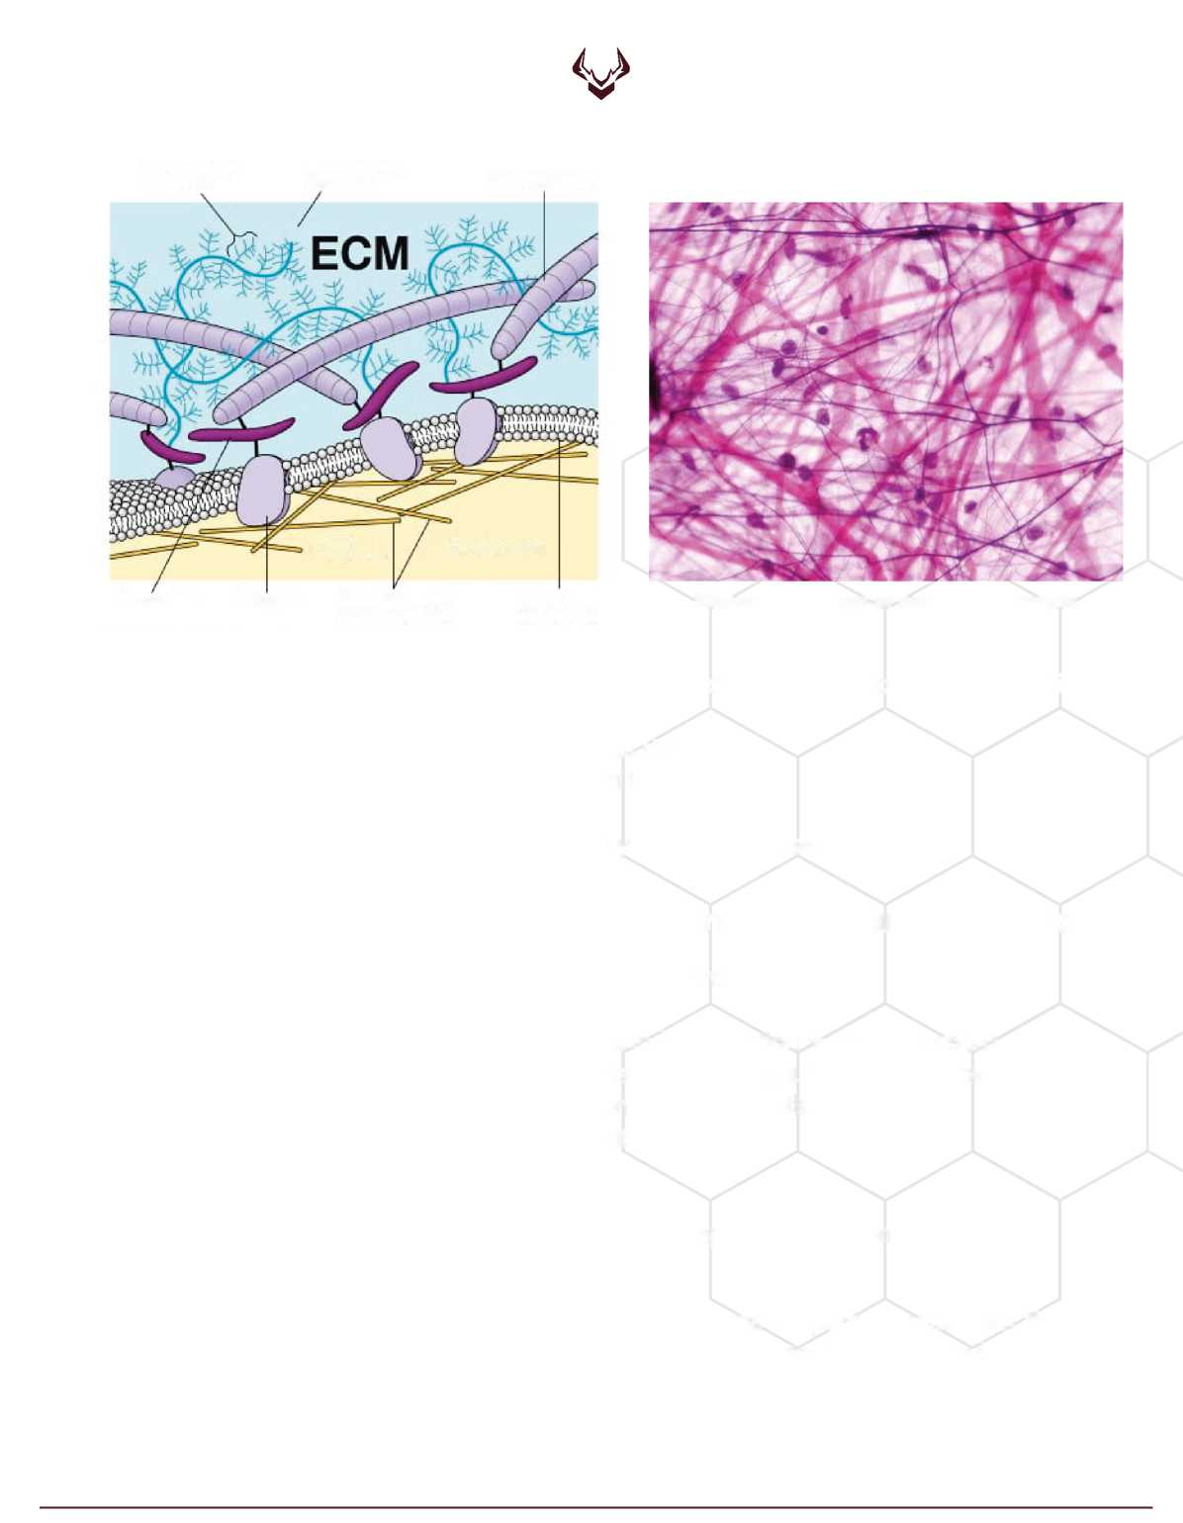


Klinik Uygulamada Yüksek Doz PRP'nin Kritik Rolünü Anlamak
Klinik Uygulamada Yüksek Doz PRP'nin Kritik Rolünü Anlamak
Trombositten Zengin Plazma (PRP) farklı uzmanlık alanlarında yaygın olarak kullanılmaktadır, ancak akademi dünyasında PRP'nin klinik etkinliği konusunda görüşler bölünmüştür. Birkaç çalışma, PRP'nin sadece salin veya konservatif tedavi uygulanan kontrol grubuna kıyasla bir fayda sağlamadığını göstermiştir. 2,9,11 Diğer çalışmalar ise bunun tersini göstermektedir; PRP grubu kontrol grubuna göre istatistiksel olarak üstün bulunmuştur. Bu kadar çelişkili kanıtlar karşısında, en iyi sonuçları elde etmek isteyen sağlayıcılar için doğru PRP sistemini seçmek önemli bir zorluk olabilir.
Zorluk
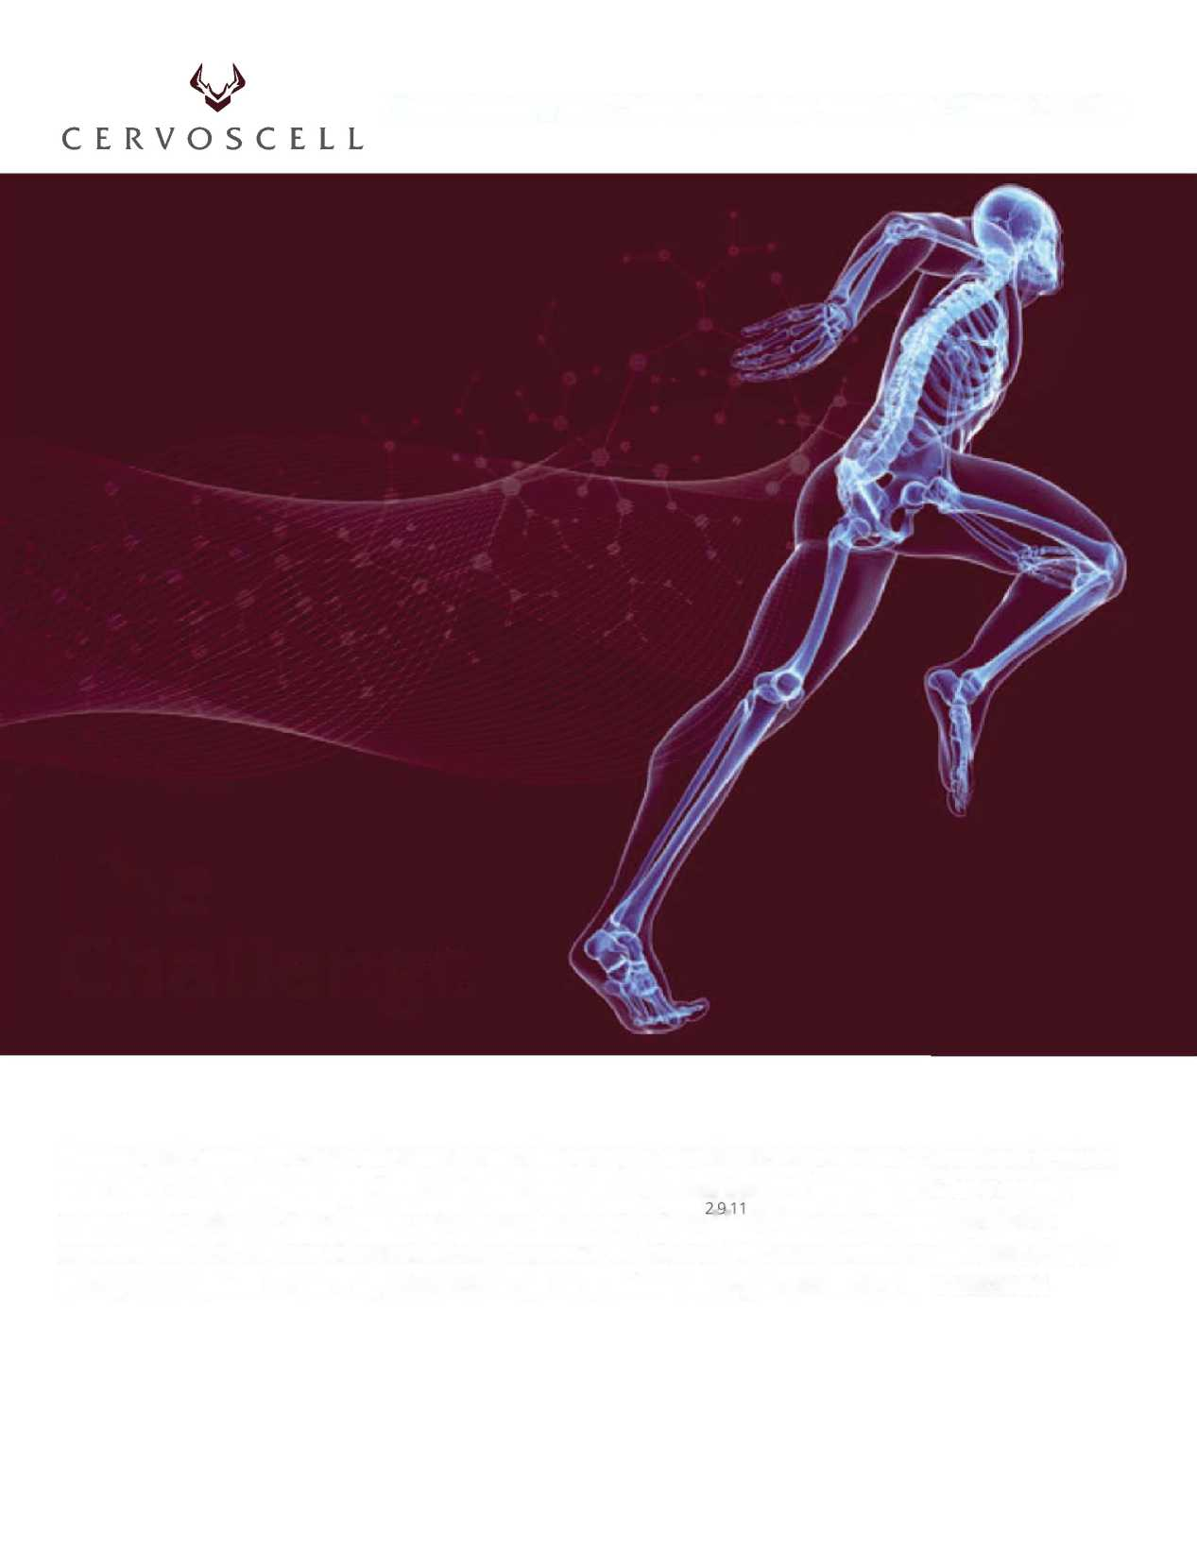

Klinik Uygulamada Yüksek Doz PRP'nin Kritik Rolünü Anlamak
Buraya Nasıl Geldik
PRP, 2000'li yılların başında rejeneratif tıp camiasına tanıtıldı ve çoğu başlangıçta PRP üretimi için tasarlanmamış olan, modifiye edilmiş biyolojik kan bankası ekipmanları ve protokollerine dayanan ticari cihazlar tarafından domine edildi. “PRP” ifadesi, cihazdan cihaza büyük farklılıklar gösteren çeşitli biyolojik tedaviler için genel bir terim haline gelmiştir.
Bu nedenle, tedaviler önemli ölçüde farklılık gösterdiğinden ve tek ortak özellikleri “PRP” gibi genel bir terim olması nedeniyle, bir PRP çalışmasını başka bir PRP çalışmasıyla karşılaştırmak anlamlı değildir. Sonuç olarak, anlamlı sonuçlar üretemeyen yetersiz PRP tedavileri de dahil olmak üzere hazırlık protokollerinin sayısı artmaya devam etmektedir.9,10111
Klinisyenin Zor Durumu
Birçok hasta PRP ve rejeneratif tıp prosedürlerini bilmekte ve bu konuda bilgi almaktadır. Bu tedaviler sıklıkla reklamlarda yer alır ve birçok haber kuruluşunda tartışma konusu olur. Ancak, çok sayıda farklı PRP seçeneğinin hakim olduğu bir pazarda ve PRP'nin etkinliği konusunda çelişkili bilgiler içeren literatürde, muayenehaneniz ve hastalarınız için doğru seçimi nasıl yapabilirsiniz?
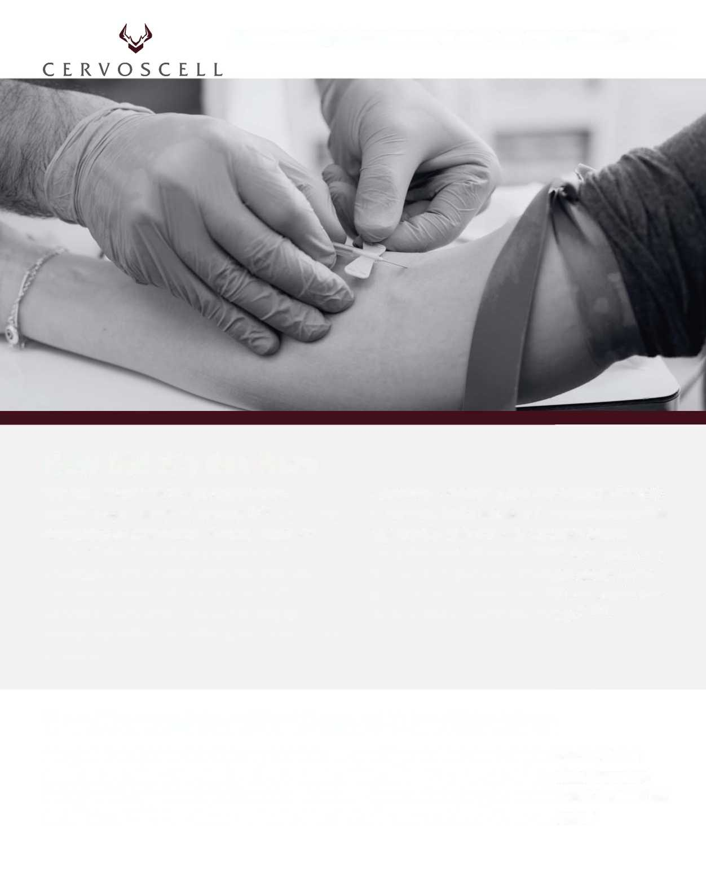

Klinik Uygulamada Yüksek Doz PRP'nin Kritik Rolünü Anlamak
Sağduyulu Bir Yaklaşım
Hücre tedavisi ilk olarak hematoloji ve onkoloji alanlarında, radyasyon tedavisi veya immün kondisyonlama tedavisi kapsamında kemik iliği kurtarma tedavisi için kullanılmıştır. HLA uyumu belirlendikten sonra, biyolojik maddenin en önemli özelliği greftteki hematopoietik kök hücrelerin (HSC) dozu olmuştur. Kritik eşiğin altındaki bir doz trajik sonuçlara yol açar.
Osteoprogenitör hücrelerin dozu belirli bir eşiğin altında olan herhangi bir greft, kemik birleşiminin başarısız olmasına veya yumuşak doku ile kemik onarımının başarısız olmasına neden olduğu için, ortopedi alanında doz konusu yine önemli bir konu olarak ortaya çıkmıştır. İnsan vücudu tıbbın diğer alanlarında dozlara tepki verdiği için, PRP'nin de farklı olmaması mantıklı görünebilir.
Literatür Bize Ne Öğretebilir?
Farklı kas-iskelet sistemi (MSK) rahatsızlıklarına ilişkin literatürde tutarlı bir tema, yüksek doz PRP'nin etkili olduğu ve düşük doz PRP'nin işe yaramadığıdır. Son zamanlarda yapılan bir araştırma, PRP ürünlerinin diz osteoartritinde HA'ya kıyasla daha iyi bir rahatlama sağlamak için en az 10 milyar trombosit içermesi gerektiğini ortaya koymuştur. Çoğu preparat bu miktarın yarısından daha azını üretmektedir.1
Ek olarak, düşük doz PRP'nin salin veya hyaluronik asitten daha iyi sonuçlar elde ettiği gösterilmemiştir. 2,10 Bunlar, yüksek dozda PRP'nin en iyi iyileşme sonuçlarını elde etmenin anahtarı olduğunu gösteren, giderek artan sayıda araştırmadan sadece birkaçıdır.
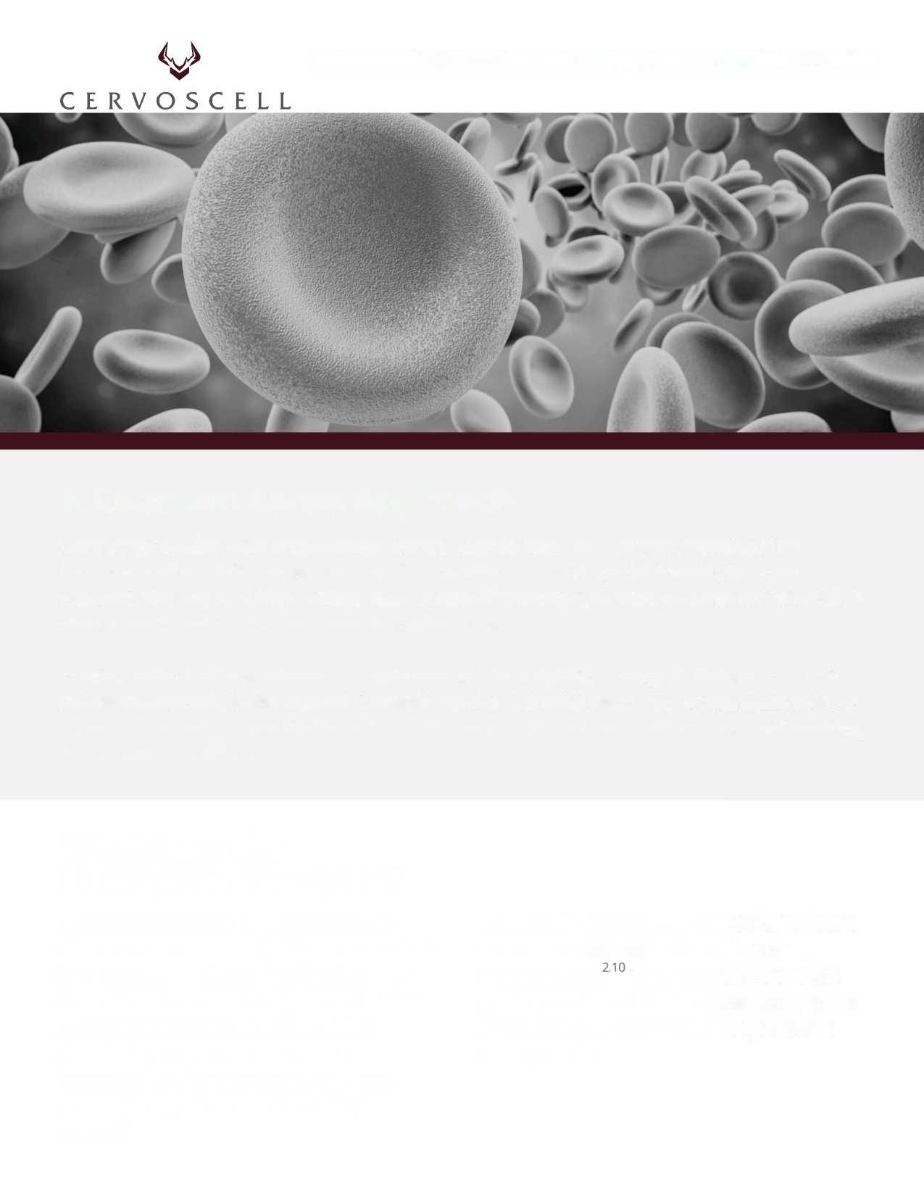

Klinik Uygulamada Yüksek Doz PRP'nin Kritik Rolünü Anlamak
Yüksek doz PRP nedir?
PRP genellikle verilen trombosit sayısı (genellikle milyarlarca) veya bazal değere göre artışla ölçülür. Bu artış, PRP'deki mililitre başına trombosit sayısının doğal kandaki trombosit sayısına bölünmesiyle hesaplanır. Genel bir kural olarak, ml başına en az 1 milyar trombosit ve ortalama olarak ml başına en az 1,5 milyar trombosit olması istenir.5 Bir başka genel kılavuz ise, 55 yaş ve altındaki hastalar için bazal değerin 7 ila 10 katı, ancak 55 yaşın üzerindeki hastalar için 15 kat veya daha fazla artış hedeflemektir.6 Daha konsantre bir PRP ürünü ile hasarlı dokular, doğal iyileşme sürecini tetikleyen trombositler ve büyüme faktörleri dahil olmak üzere daha fazla sayıda biyomolekül alır.6 Kısacası, daha yüksek doz daha iyi sonuçlar anlamına gelir.
Yüksek Doz PRP Zararlı Yan Etkilere Neden Olabilir mi?
Ortopedi alanında, avasküler dokuların daha yüksek dozlarla tedavi edilmesinin zararlı yan etkilere yol açtığına dair tek bir çalışma bile bilinmemektedir. Böyle bir doz varsa, biz bu eşiğe ulaşılmamıştır. Daha olası olumsuz sonuçlar, düşük doz PRP ile ilişkili olanlar olacaktır, çünkü bu hastalar en yüksek kalitede tedavi almamaktadır.


“Cervos sistemi kullanılarak 60 mL kan alınarak ve hacmi 5 mL PRP'ye indirgenerek tedavi edilen ve tedaviye başlayan 70 ardışık hastadan oluşan bir örneklemde, ortalama trombosit sayısı 1689 milyon/mL olmuştur ve bu, başlangıç değerine göre 7,15 kat artış anlamına gelmektedir.” Paul Tortland, DO

Klinik Uygulamada Yüksek Doz PRP'nin Kritik Rolünü Anlamak

Çözüm:

Cervos KEYPRP
Cervos KEYPRP Sistemi, optimal trombosit geri kazanımı için çift santrifüj gibi kan bankacılığı protokollerini izleyerek trombosit toplama işlemini en üst düzeye çıkararak yüksek dozda PRP üretir. Yüksek doz PRP özellikle yaşlı hastalar için uygundur.6,7 Sistem uygun maliyetli, kullanıcı dostudur ve kontaminasyon riskini en aza indirir. Hem hastalar hem de sağlık hizmeti sağlayıcıları için faydaları olan Cervos KEYPRP sistemi, PRP ve rejeneratif tıp alanındaki yeniliklere öncülük etmektedir.
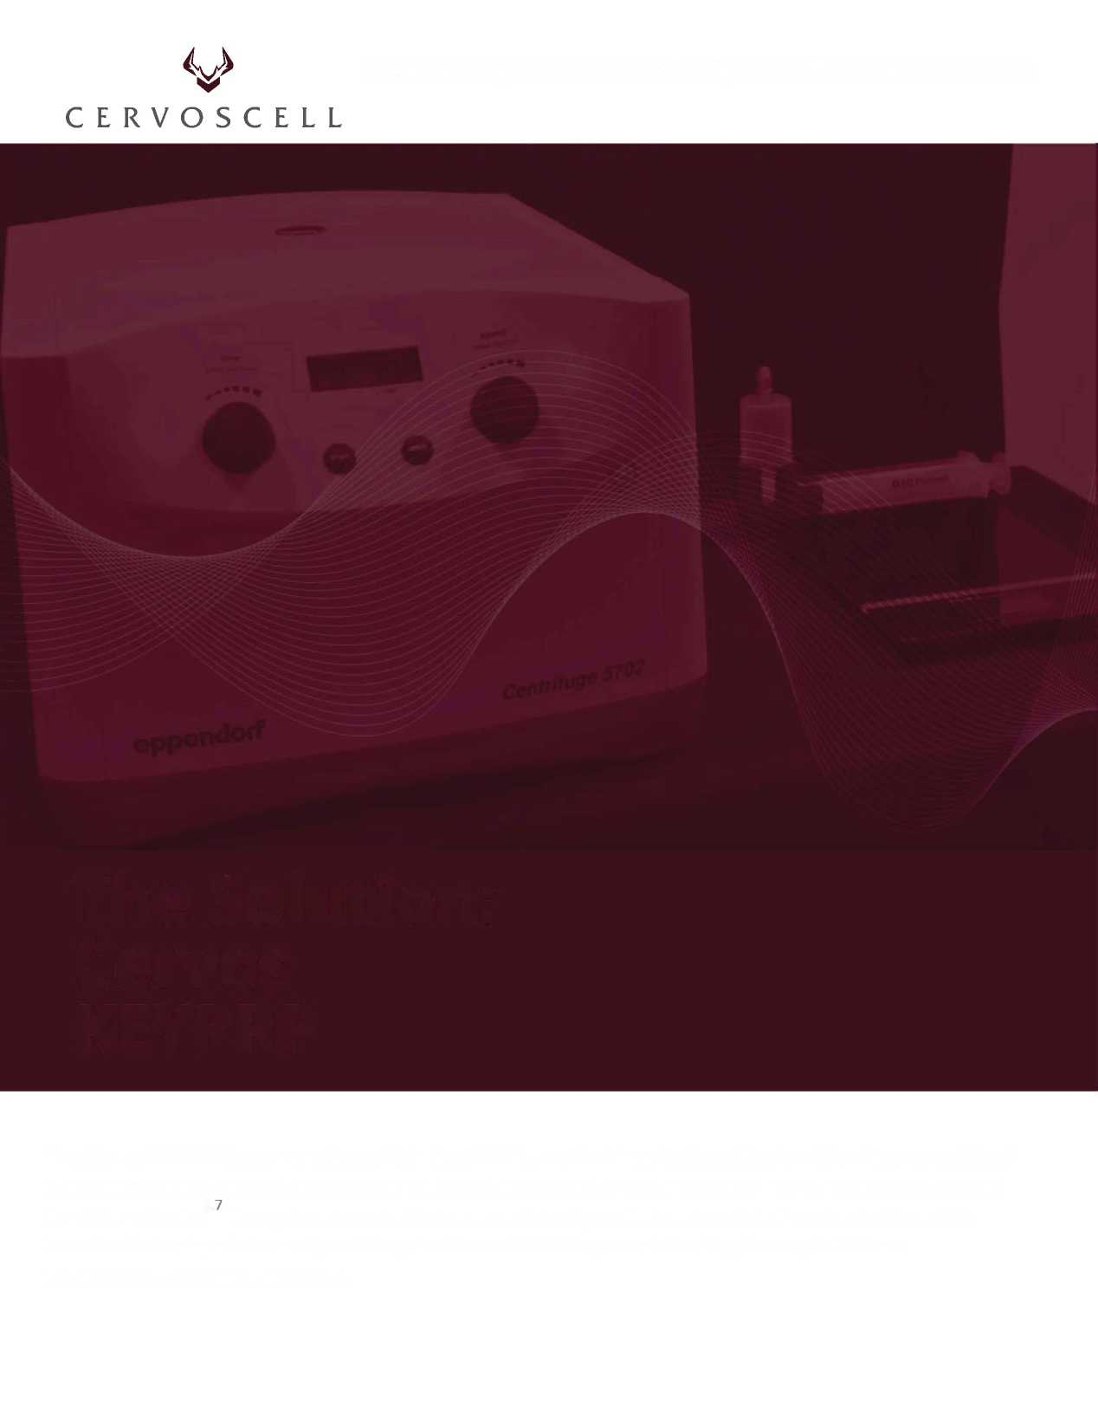

Klinik Uygulamada Yüksek Doz PRP'nin Kritik Rolünü Anlamak
CERVOSCELL
Maksimum Trombosit Geri Kazanımı
KEYPRP'nin tescilli konkav trombosit toplama yüzeyi, hematokriti kontrol ederken sektör lideri trombosit geri kazanımı ve bazal değerlere göre en yüksek artışı sağlar. Bu artış, başlangıç değerine göre 50 kata kadar çıkabilir. Eşsiz trombosit toplama yüzeyi, sağlık hizmeti sağlayıcılarının her hasta için en uygun hücre bileşimini belirlemelerine olanak tanır. Her PRP ürünü farklı miktarlarda trombosit, hematokrit, beyaz kan hücreleri, lenfositler, monositler ve nötrofiller .. içerebilir.3
KEYPRP ayrıca, rejeneratif hücreleri tedavi bölgesine çeken büyüme faktörü konsantrasyonunu optimize eder. Yüksek dozda büyüme faktörleri ve trombositler, savunmasız dokuları korumak için yerel bağışıklık tepkisini artırmaya çalışır^{.6}
Özelleştirilebilir Protokoller
Her hastanın bireysel ihtiyaçlarını ve tedavi hedeflerini karşılamak için KEYPRP sistemi, sağlayıcıların giriş ve çıkış hacimlerini, hematokrit, nötrofil içeriğini ve bazal değer üzerindeki artışları özelleştirmelerine olanak tanır. Sistem, PRP'deki her bir hedef hücre tipinin değişen seviyelerini kontrol etmek için kullanılan tek dönüşlü ve çift dönüşlü protokoller sunar.3,4,5
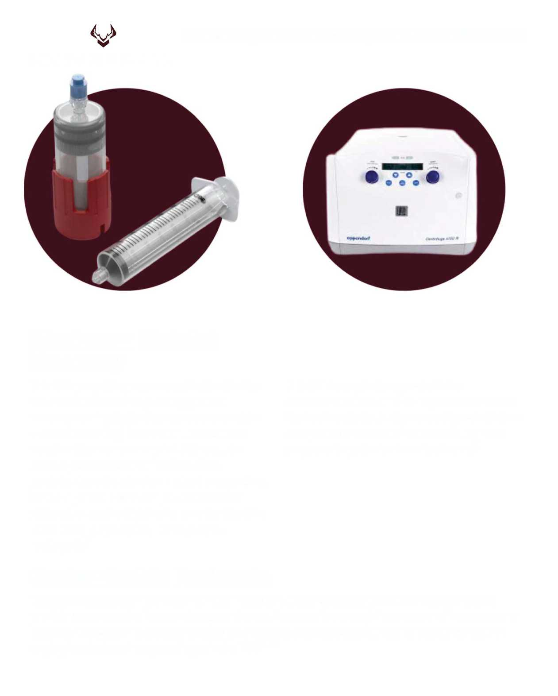

Klinik Uygulamada Yüksek Doz PRP'nin Kritik Rolünü Anlamak
Lökositten Fakir Preparatlar
Birçok klinisyen, trombosit ve lenfositlerin geri kazanımını en üst düzeye çıkarmak ve nötrofiller ile hematokriti en aza indirmek amacıyla eklem boşluğunda LP-PRP kullanmaktadır. KEYPRP sistemi, kullanıcının bu değişkenleri hassas bir şekilde kontrol etmesini sağlayan manuel dekantasyonlu iki dönüşlü bir protokol kullanır. Bu protokol, hematokrit değeri yüzde 1/10'dan az olan bir PRP üretirken, aynı zamanda ml başına 1,5 milyardan fazla trombosit geri kazanımı hedefine ulaşır.5
Lökositten Zengin Preparatlar
KEYPRP trombositler, lenfositler, monositler ve nötrofiller bakımından zengin bir lökosit konsantrasyonu üretir. Nötrofiller, kan içinde en fazla anjiyojenik etkiye sahip hücrelerdir ve yüksek trombosit varlığında büyük miktarda VEGF salgılarlar ve antiinflamatuar etki gösterirler. Birçok klinisyen, bu tip PRP'yi eklem dışında tendon ve kemik yaralanmalarının olduğu yerlerde kullanmaktadır.12,13'14,15,16
Son zamanlarda yapılan çok sayıda yayın, bu hücrelerin çeşitli klinik ortamlardaki önemini ortaya koymuştur. KEYPRP sistemi, kontrollü dekantasyonun esnekliğini kullanarak, doğal trombosit seviyelerinin 50 katına kadar çıkan benzersiz bir PRP preparatı oluşturur.12,13,14,15,16
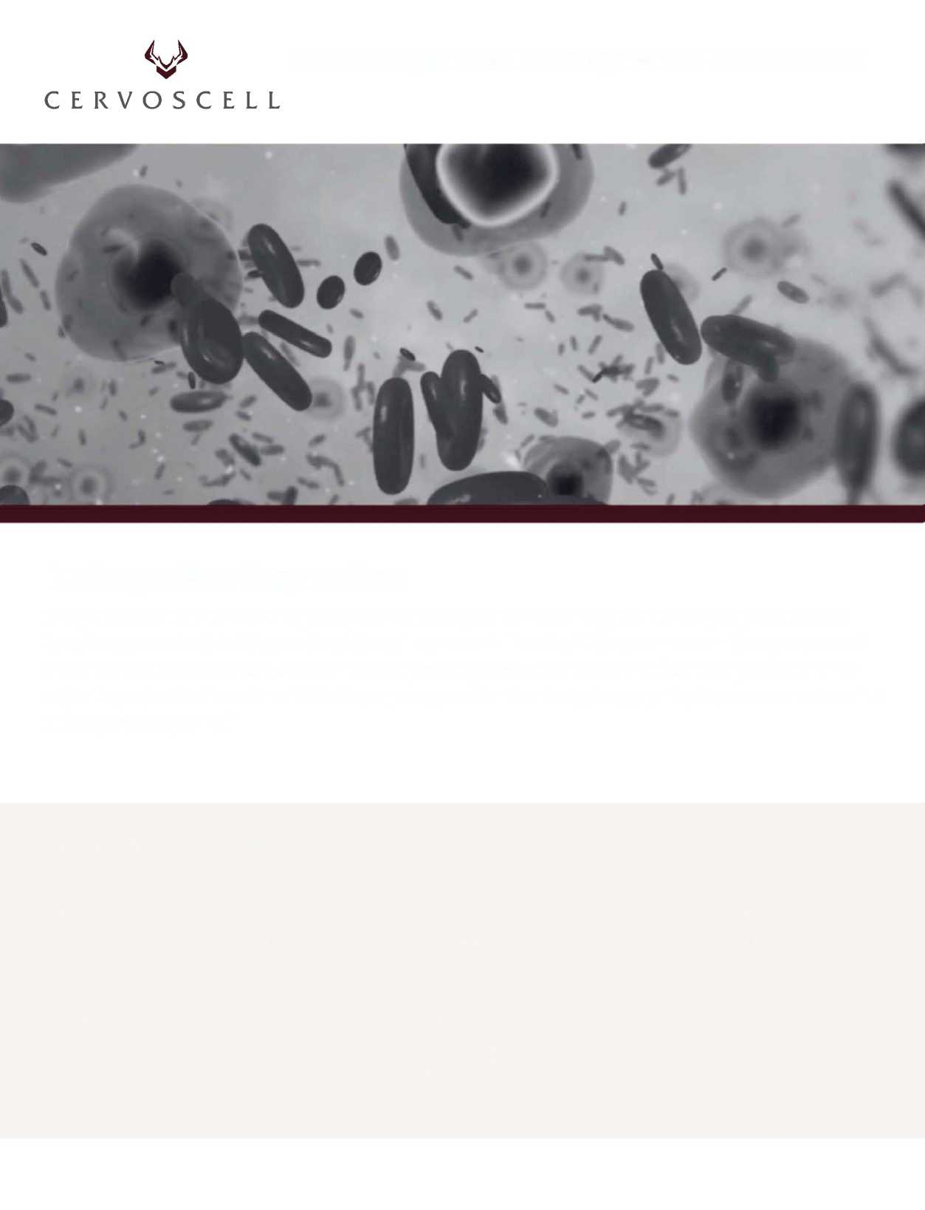

Cervos Medical Hakkında
Cervos Medical, doğal iyileşmeyi iyileştirmek için yenilikçi çözümlere odaklanan, prosedür odaklı bir tıbbi cihaz şirketidir. Sınıfının en iyisi olan otolog ve sentetik ortobiyolojik ürünlerimiz, vücudun doğal onarım mekanizması olan vaskülogenezi taklit eder ve destekler. Kemikleri onarıp eklemleri koruyarak ve kronik ağrıyı yöneterek çeşitli kas-iskelet sistemi rahatsızlıklarını tedavi eden, minimal invazif, yüksek verimli ve uygun maliyetli çözümler geliştiriyoruz.
Klinik Uygulamada Yüksek Doz PRP'nin Kritik Rolünü Anlamak
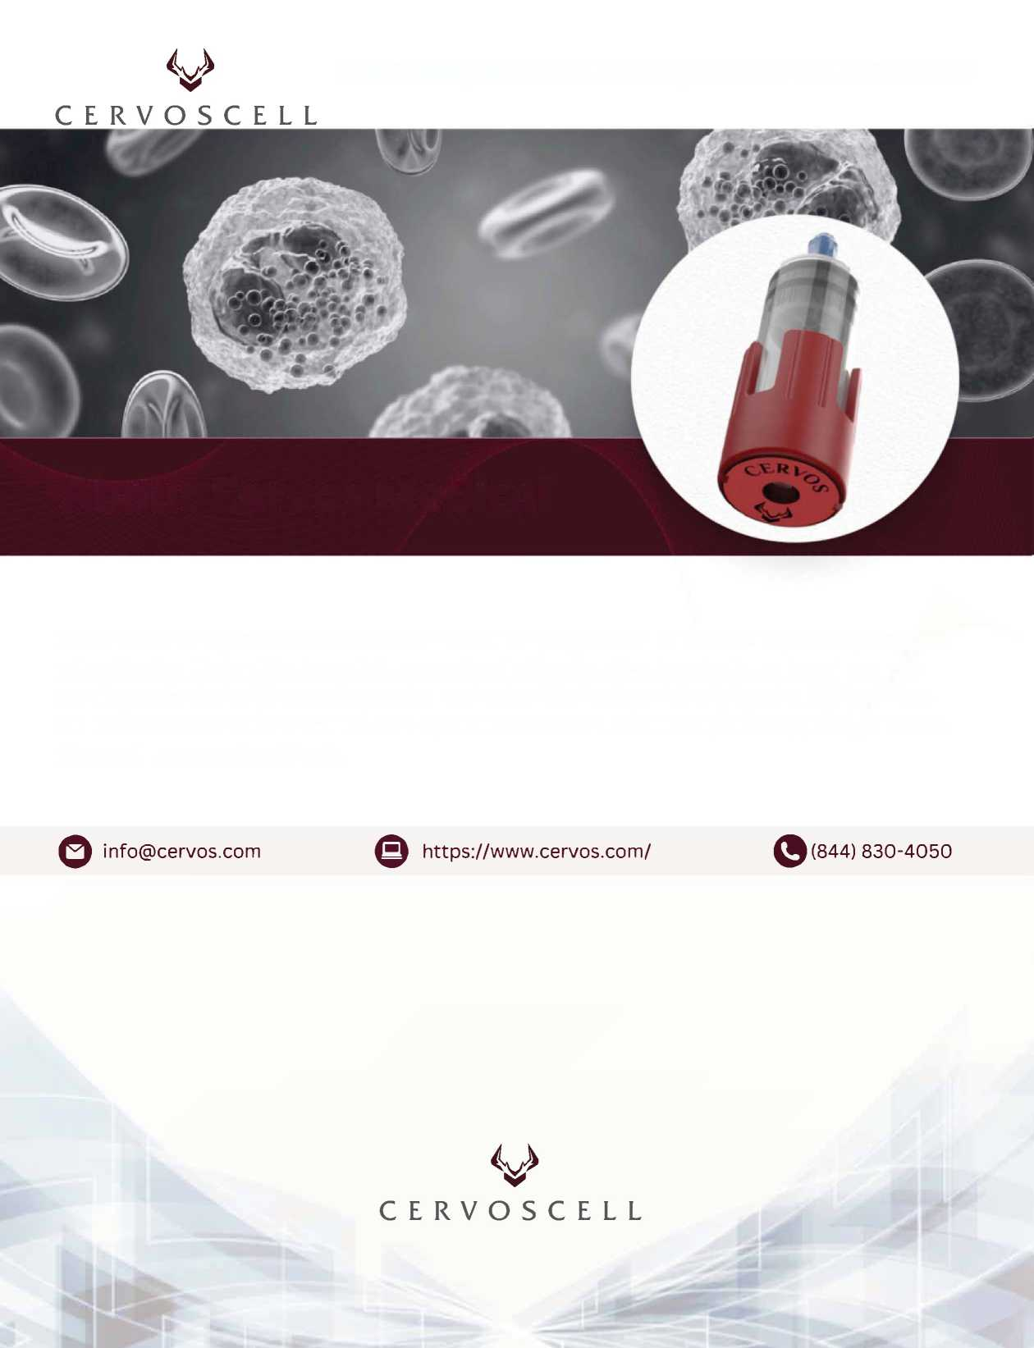

Referanslar
1. Bansal, H., Leon, J., Pont, J.L., Wilson, D.A., Bansal, A., Agarwal, D., Preoteasa, I. (2021), Osteoartritli (OA) dizlerde trombositten zengin plazma (PRP): Doğru doz, uzun vadeli klinik etkinlik için kritik öneme sahiptir. Scientific Reports 11,18612.
2. Wang, Y.C., Lee, C.L., Chen, Y.J., Tien, Y.C., Lin, S.Y., Chen, C.H., Chou, P.P.H., Huang, H.T. (2022). Erken Evre Diz Osteoartriti için Eklem İçi Tek Trombositten Zengin Plazma (PRP) ile Yeni Çapraz Bağlı Hyaluronik Asidin Etkinliğinin Karşılaştırılması: Prospektif, Çift Kör, Randomize Kontrollü Bir Çalışma. Medicine 58,1028.
3. Trombositten Zengin Plazma (PRP) / Trombosit Konsantresi (PC) Sistemleri: Preparat İşleme Protokolleri. Christopher Kyriakides, DO. Rehabilitasyon Tıbbı Bölümü. NYU Grossman Tıp Fakültesi.
4. PRP / PC Preparatının Optimize Edilmesi: Dejeneratif Disk Hastalığının (DDD) Tedavisi - Doz Önemlidir. Gregory E Lutz. MD. Rejeneratif Spor Sağlığı Enstitüsü. NYC.
5. Doz Önemlidir. Paul D Tortland, DO, FAOASM RMSK. Tıp fakültesi klinik doçenti. Connecticut Üniversitesi Tıp Fakültesi
6. Yaşlı donörlerden alınan trombosit lizatları, konsantrasyona bağlı bir şekilde insan tenositlerinin çoğalmasını ve göçünü teşvik eder. Berger ve ark. Bone and Joint Res. 2019. 2 Şubat. 8(1) 32-40.
7. Düşük ila orta derecede diz osteoartriti için otolog PRP enjeksiyonlarının başarısızlığını öngören klinik sonuçlar ve risk faktörleri. Massola ve ark. Journal of Orthopedic Surgery. 29(2) 1-7.
8. Hamstring Yaralanmalarının Tedavisi için Trombosit Zengin Plazma Enjeksiyonları. Hamid M ve ark. AmJ Sports Med. 2015 Mayıs; 43(5)
9. Trombositten zengin plazma, hamstring yaralanmalarında oyuna dönüşü hızlandırmaz: randomize kontrollü bir çalışma. Hamilton B. Ve ark. BRJ Sports Med 2015 Temmuz;49(14):943-50.
10. Diz Osteoartriti Olan Hastalarda Eklem İçi Trombositten Zengin Plazma ve Plasebo Enjeksiyonunun Ağrı ve Medial Tibial Kıkırdak Hacmi Üzerine Etkisi: RESTORE Randomize Klinik Çalışması. Bennell K., ve ark. 23 Kasım 2021: Jama 326(20)2021-2020.
11. Patellar Tendinopati için Trombositten Zengin Plazma: Lökosit açısından zengin PRP veya lökosit açısından fakir PRP ile salin karşılaştırması için randomize kontrollü bir çalışma. Scott A ve ark. AOSSM. Cilt 47, Sayı 7
12. Lökositten zengin PRP ile lökositten fakir PRP - İyileşme sürecinde monosit/makrofaj fonksiyonunun rolü. Lana J. ve ark. J Clin Ortho Trauma. 10 Ekim 2019 (Suppl 1) S7-S12
13.Makrofajın tendinopati ve tendon iyileşmesindeki rolü. SunwooJ ve ark. Journal of Orthopedic Research. 19 Mart 2020.
14. Mühendislik Nötrofil İmmünomodülatör Hidrojel Anjiyogenezi Teşvik Ediyor. Gao Z ve ark. ACS Appl. Material Interfaces 2022 14,35 39746-397758.
15. Vaka Raporu: Osteoartrit hastalarında lökositten zengin trombositten zengin plazma enjeksiyonlarının ardından elde edilen klinik sonuçlar Kenmochi M ve ark. Journal of Orthopedics cilt 18 Mart-Nisan 2020. Sf. 143-149
16. Trombositler ve granülositler, özellikle nötrofiller, dolaşımdaki vasküler endotelyal büyüme faktörü için önemli bölmelerdir. Kusumanto et Angiogenesis 6(4):283-287 2004.




CERVOSCELL


